AD ---- 活动目录的日常管理操作

2009-06-01 18:59:26

标签：[活动](http://blog.51cto.com/tagindex.php?keyword=%BB%EE%B6%AF) [管理](http://blog.51cto.com/tagindex.php?keyword=%B9%DC%C0%ED) [日常](http://blog.51cto.com/tagindex.php?keyword=%C8%D5%B3%A3) [目录](http://blog.51cto.com/tagindex.php?keyword=%C4%BF%C2%BC)

原创作品，允许转载，转载时请务必以超链接形式标明文章 [原始出处](http://yejunsheng.blog.51cto.com/793131/162153) 、作者信息和本声明。否则将追究法律责任。<http://yejunsheng.blog.51cto.com/793131/162153>

管理信任关系:什么是信任关系:信任关系是用于确保一个域的用户可以访问和使用 另一个域中资源的安全机制 根据传递性分,信任关系可分为可传递信任关系和不可传递信任关系两种 根据域之间关系分,Windows信任关系则可分为四种  信任关系是如何工作的  创建信任关系  删除信任关系  防止未经授权的用户访问

关于信任关系:父子信任 根信任默认工作  快捷方式信任有肋于提高效率  外部信任关系不可传递  在Windows 2000域与Windows NT 4.0域之间需要创建外部信任关系  Windows 2000域与其他非Windows Kerberos V5区域之间,需要创建外部信任关系  创建信任关系的考虑:域中一定量用户要求长期访问某个域中的资源  由于安全理由,区分了资源域和账号域  部分信任关系默认存在  处于减少上层域DC/GC压力,可创建快捷方式信任关系

[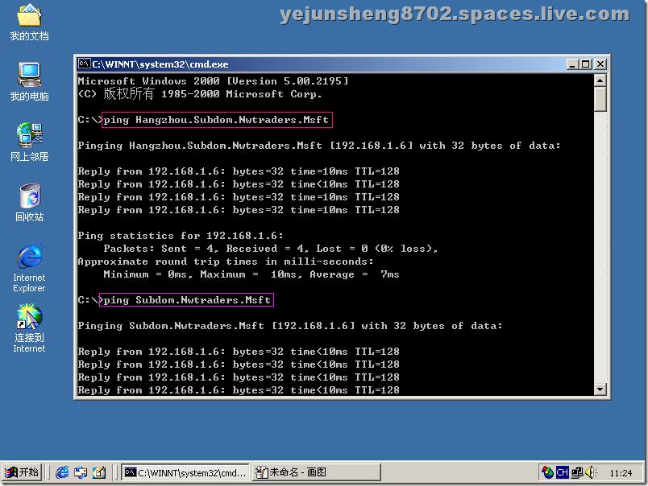](http://bpjq4w.bay.livefilestore.com/y1pY7c4u4444uzPnfFcE_tPACLvVHg66gdqcWvcDCQqTiux9qubzF20cKZYMbg35A5TQBX7WzExCbi-qr9aX1EQUnU3tYhoGr3s?PARTNER=WRITER)

  我现在来到一台计算机名称叫做Guangzhou的计算机  它是一个森林的另一棵域树  它的域名叫做Guangzhou.Contoso.Msft  在两个域构建信任关系之前 我们必需确保这两个域之间它们是能够相互访问的  而且它们必需能够彼此解析到对方的域名和查询到对方的SRV记录   在命令提示符里面输入ping Hangzhou.Subdom.Nwtraders.Msft按回车键  现在可以看到是能够成功地访问到Hangzhou.Subdom.Nwtraders.Msft这个子域的

[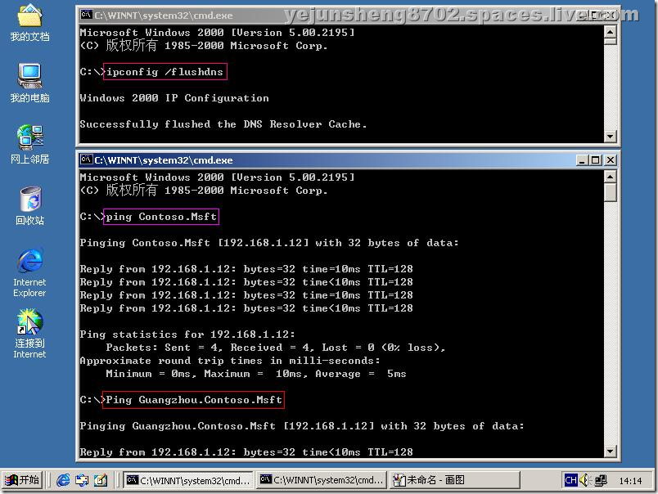](http://bpjq4w.bay.livefilestore.com/y1pY7c4u4444uy8F_Hkc1cc2cVjkgbOFVdAApsE1JMI5x-EXBgAdJx6cOWdvUv4yvW7bfYf4xWhCLh4u7XIPcBMGXuI9TUu_nOH?PARTNER=WRITER)我现在来到一台计算机名称叫做Hangzhou 的计算机  它是一个森林的子域   它的域名叫做Hangzhou.Subdom.Nwtraders.Msft  首先要在命令提示符里面输入ipconfig /flushdns按回车键去清除一下客户端的DNS查询缓存  否则的话有可能它没直接向对方进行查询 而直接把缓存里面的无效信息提供给用户  在命令提示符里面输入ping Cotoso.Msft按回车键  现在可以看到 已经成功地解析到Contoso.Msft这台DC了   接下来就可以创建信任关系了

[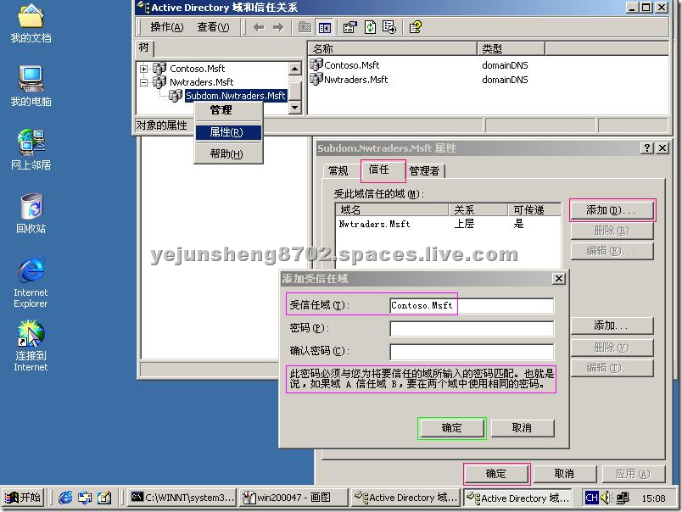](http://bpjq4w.bay.livefilestore.com/y1pY7c4u4444uyt0oflHXLvnMxjCfNXocsAuaWzUeMcz29TSSSduA-0F6SWPYxt-DWRsr4bdINtcGjMur7rTTBoHiXIuvXtHR5v?PARTNER=WRITER)

  我们现在所要创建的信任关系是Subdom.Nwtraders.Msft和Contoso.Msft之间的信任关系 通过开始--程序--管理工具--选择Active Directory域和信任关系  首先对着Subdom.Nwtraders.Msft右键--选择属性  按信任--在受此域信任的域那一项按添加   接下来就输入受信任域  输入Contoso.Msft  下面要求输入密码 这个密码是用来验证这两个域之间相互信任用的  也就是这两密码需要两个域之间的管理员进行协商的  而不是说使用现在创建的管理员密码  按确定的时候它会跟对应的域进行相互联系的    如果这里输入密码 两边的密码都要输入相同的密码  我就不输入密码了

[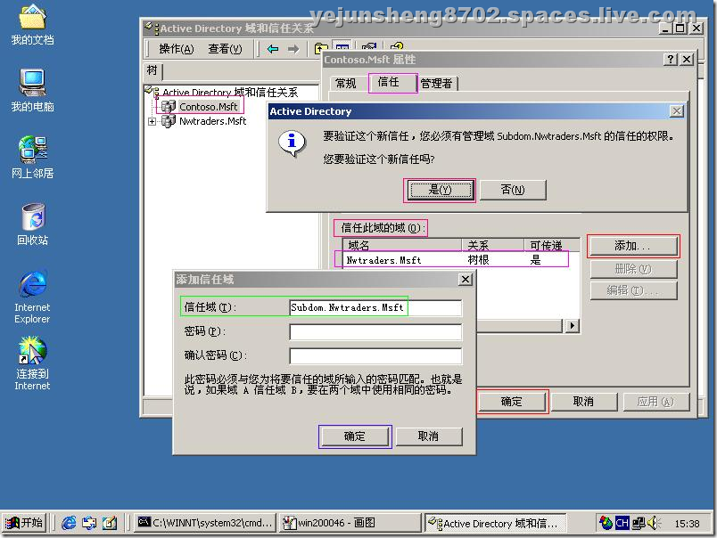](http://bpjq4w.bay.livefilestore.com/y1pY7c4u4444uxMWeBVqxL1WjfjuJOF_pq-weEfXIbkqYt-RmteDCo2uMyGjynUx3-FyfDX1axyrwIezeuYcXticPsX5-DM2AFk?PARTNER=WRITER)

我现在来到一台计算机名称叫做Guangzhou的计算机  通过开始--程序--管理工具--选择Active Directory域和信任关系 对着Contoso.Msft右键--选择属性   按信任  在信任此域的域那一项  按添加   在信任域里面输入Subdom.Nwtraders.Msft  因为那边没有设置密码所以这里也不输入密码了  按确定   按是就ok了   现在我构建的实际上是属于一个单向的信任关系 也就是说Subdom.Nwtraders.Msft这个域信任Contoso.Msft那个域的  Contoso.Msft这个域里面的用户是能够访问Subdom.Nwtraders.Msft域里面的资源  而Subdom.Nwtraders.Msft这个域里面的用户是不能够访问Contoso.Msft这个域里面的资源的   这个信任关系是快捷方式信任关系

[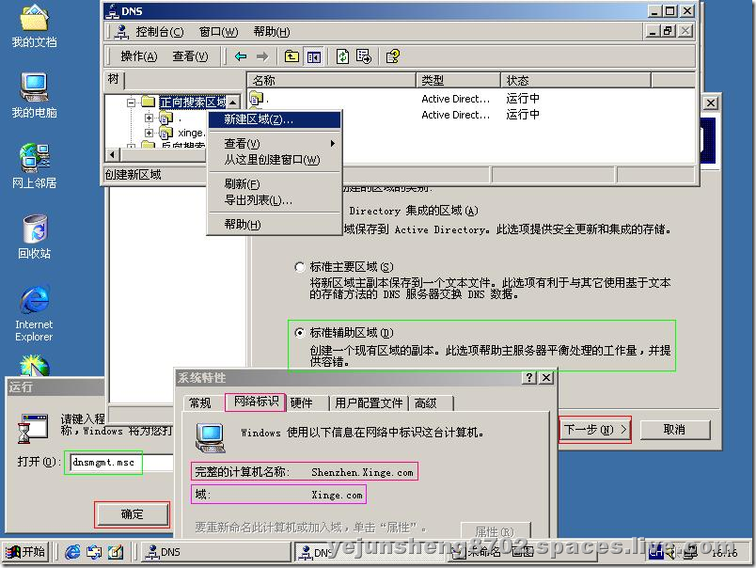](http://bpjq4w.bay.livefilestore.com/y1pY7c4u4444uyJfgodqzJg3ND6iaoB5KrqSYH9mifks1tQLF9zizuUPhEuoup7u_gJG-L1xT0LA8gRFr4StGhsefdpRt_9pfCa?PARTNER=WRITER)

我现在来到一台计算机名称叫做Shenzhen的计算机  它是另一个森林  它的域名叫做Xinge.com  它的IP地址是192.168.1.18 通过开始--运行--输入dnsmgmt.msc按确定来打开DNS   对着正向搜索区域右键--选择新建区域   接着下一步   选择标准辅助区域   接着下一步

[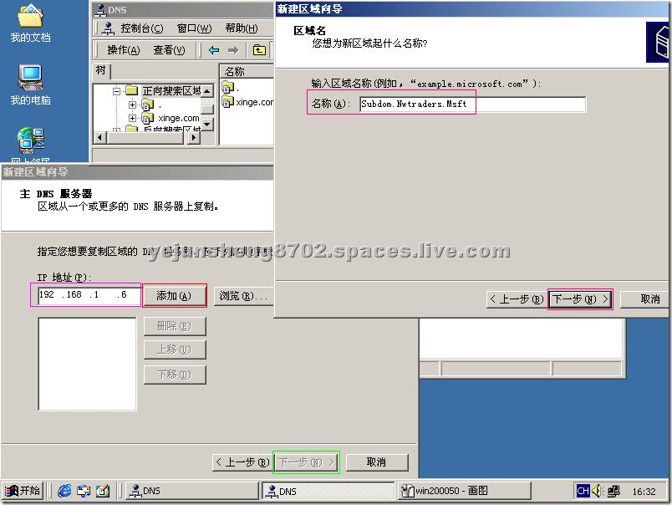](http://bpjq4w.bay.livefilestore.com/y1pY7c4u4444ux7WUU6PLJRnqNgD79zMx70JH5IjUjfQDaLLSoT5ljFWrbrmAh0r1ghwJfop9W6PxWTOAFt-1dYSRpvRjXMfmgR?PARTNER=WRITER)

  在名称里面输入子域的域名(Subdom.Nwtraders.Msft)  接着下一步   因为那台子域的IP地址是192.168.1.6   所以在IP地址里面输入192.168.1.6按添加   接着下一步   按完成就ok了

[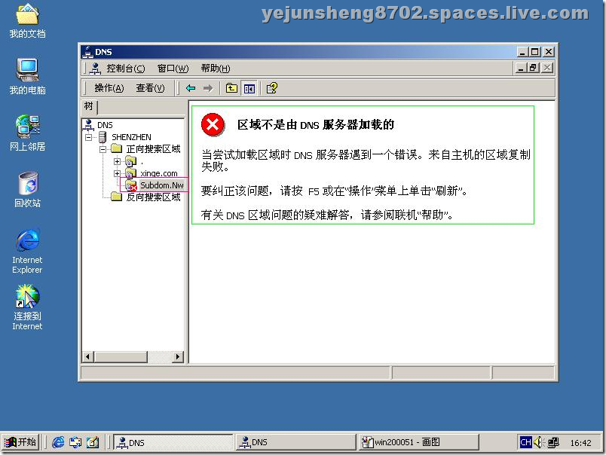](http://bpjq4w.bay.livefilestore.com/y1pY7c4u4444uwS3bOtAJPg0ab_u6W0r4nXJVMsrmIayIpzIqwfO-63gzR9LnFR_X2phVM6aA0W5TbUByIuNtlpADajO6x7CCnK?PARTNER=WRITER)

有些时候区域的复制是需要时间的 我们可能会看到一个红色的X号告诉你区域不是由DNS服务器加载的 这时候问题并不大  等待一下就能够复制成功了

[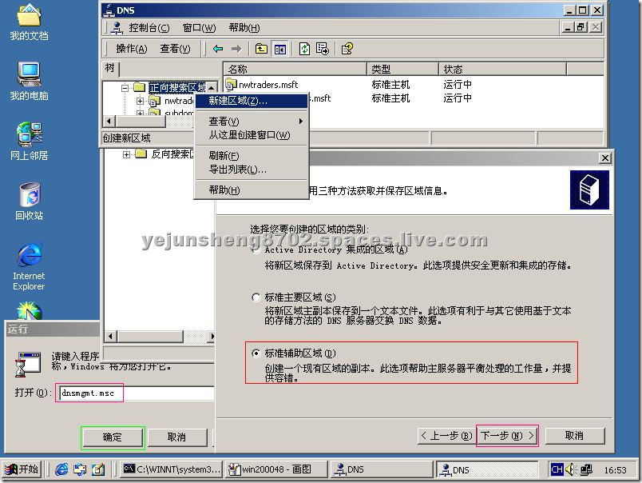](http://bpjq4w.bay.livefilestore.com/y1pY7c4u4444uz53oyveIoyVnX9mkqz8-spBAjL0_MvJ3wpcfVm9bG07Y-WBs7Q7QxDrf0ONsMleqSkeIyf5dVSwIplyRCMWyIQ?PARTNER=WRITER)

我现来到一台计算机名称叫做Hangzhou的计算机  它是森林中的字域  通过开始--运行--输入dnsmgmt.msc按确定来打开DNS  对着正向搜索区域右键--选择新建区域    接着下一步  选择标准辅助区域   接着下一步

[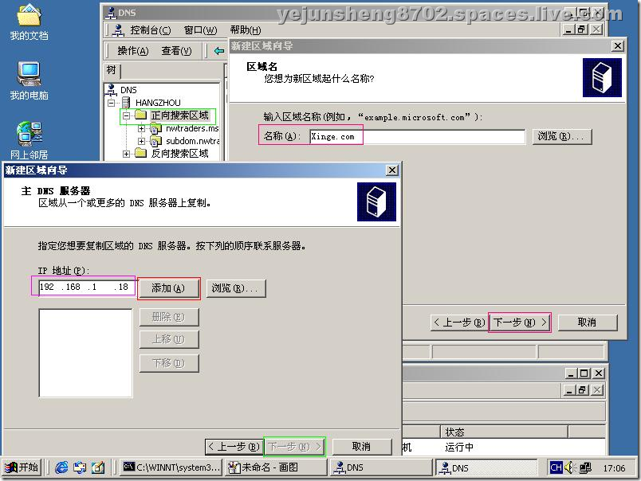](http://bpjq4w.bay.livefilestore.com/y1pY7c4u4444uzLLEUBkl1YDG0ZEMHjgaTzXabxUFus8f63Bwbd4hJsCOgqs680aXf73vTKGCTnWvadpRj7nEirmyaSw5JmO2Jg?PARTNER=WRITER)

  在名称里面输入Xinge.com  接着下一步  在IP地址里面输入192.168.1.18   按添加  接着下一步   按完成就ok了

[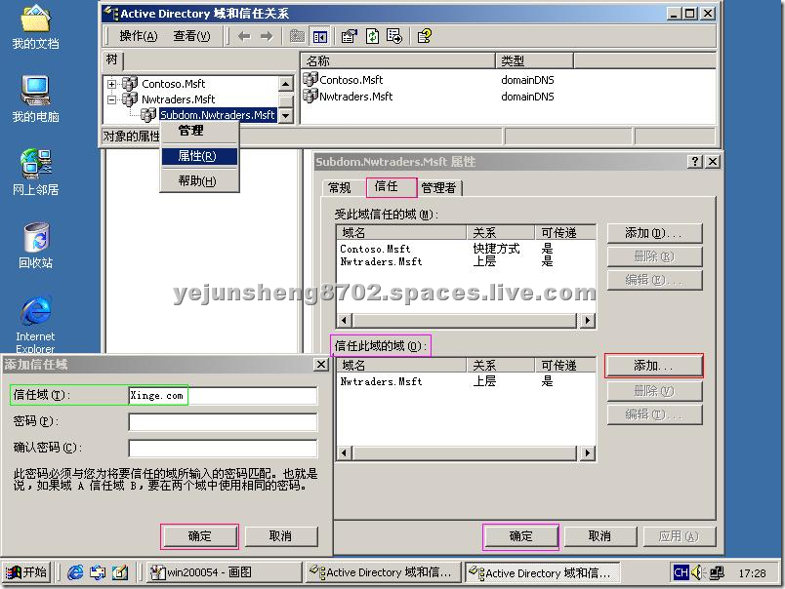](http://bpjq4w.bay.livefilestore.com/y1pY7c4u4444uyH7be9dfYaHhwIC6rKAUrVthz_W_r7qwrfltQnvlNBtDCs0Z43R5nZVz-iR1DSYQ7bHoWXX6Hw-NBZ_ltk6Won?PARTNER=WRITER)

我在Hangzhou这台计算机上  通过开始--程序--管理工具--选择Active Directory域和信任关系   对着Subdom.Nwtraders.Msft这个子域右键--选择属性    按信任   在信任此域的域里面--按添加   在信任域里面输入Xinge.com  也就是说我现在设置Xinge.com信任Subdom.Nwtraders.Msft  按确定 Xinge.com是属于外部信任关系 是不可传递的  按Xinge.com-- 按编辑--按验证--输入信任域的用户名和密码  确保这个信任关系是可靠的

[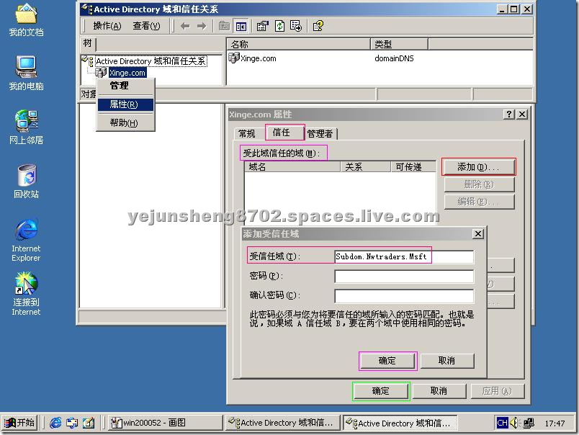](http://bpjq4w.bay.livefilestore.com/y1pY7c4u4444uwdT-FTssQZyiwtzGPqTrmBBZgUAEo4bhOlNnX8o9F78A_HK5SlAJ3wzsMyOX2hERzqhkOci-QfJWORF5kVn-e8?PARTNER=WRITER)

我现在来到Shenzhen这台计算机    通过开始--程序--管理工具--选择Active Directory域和信任关系  对着Xinge.com右键--选择属性   按信任  在受此域信任的域里面按添加  在受信任域里面输入Subdom.Nwtraders.Msft按确定  Subdom.Nwtraders.Msft是属于外部信任关系 是不可传递的

删除信任关系:不再信任一个域或原域将被移除的时候,需要删除已建立的信任关系   验证和删除信任关系:NETDOM TRUST 目标域FQDN /Verify   NETDOM TRUST 目标域FQDN /Domain:本地域FQDN /remove

阻止未经授权的用户访问:何为之未经授权的用户  如何阻止未经授权的用户访问  netdom.exe /flitersids:信任域FQDN

[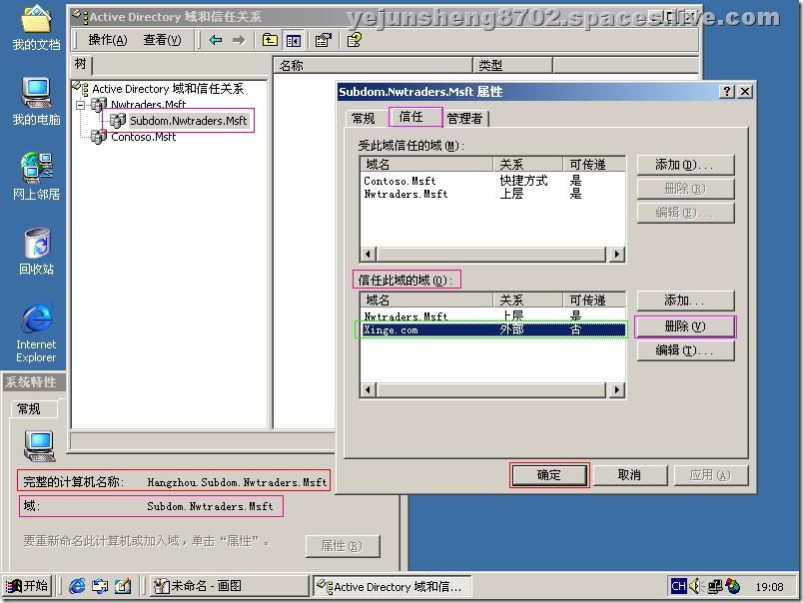](http://bpjq4w.bay.livefilestore.com/y1pY7c4u4444uwJD4s0aVJ4Wqp7copxbnessx_gMiu2_pqRuP5ajbToMZl8NmtO6vV4tI7tdtLpovN7ubphatz1a-hUOe6Jop04?PARTNER=WRITER)

我们有时候会删除掉信任关系  什么时候删除掉信任关系呢？当我们不再信任一个域  比如说一家公司和另一家公司是处于合作伙伴的关系 关系非常友好  那么有一些资源需要共享  需要创建一个信任关系 但是世界是永恒不变的只有利益  时间长了可能两家公司出现了分离 合作伙伴终止  我们这个时候需要把信任关系马上终止防止对方的用户还能够来我们的公司看资料 比如说我现在想删除掉Xinge.com这个域  打开Active Directory域和信任关系后   对着Subdom.Nwtraders.Msft右键--选择属性   按信任---按Xinge.com按删除就ok了

[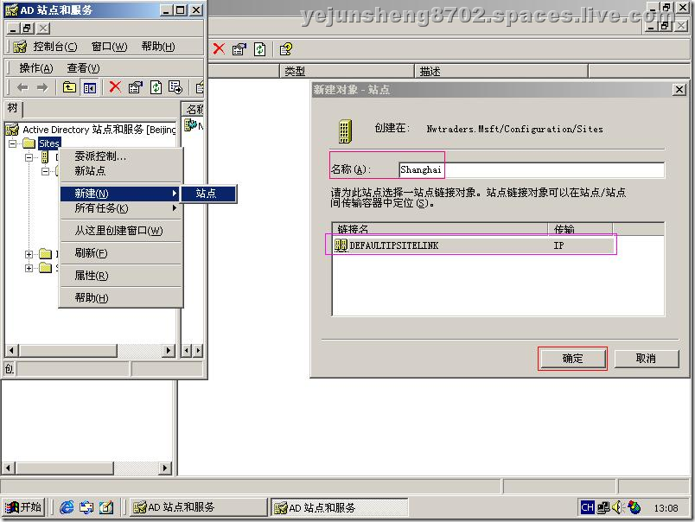](http://bpjq4w.bay.livefilestore.com/y1pY7c4u4444uw2xdVVJZfItXdXfEX1gvB-l-HK1KX2XlwsZskfcjAlTQ71N7YCSjx9c62jxQVYb_RDvaeQ2p9yMX1nu3CFx9ck?PARTNER=WRITER)

  通过开始--程序--管理工具--选择Active Directory 站点和服务   对着Sites右键--新建--按站点 比如某些DC是在Shanghai的  站点的名称就叫做Shanghai吧 下面有一个DEFAULTIPSITELINK这个是站点间的复制连接 这个是必需选上的 按DEFAULTIPSITELINK  按确定

[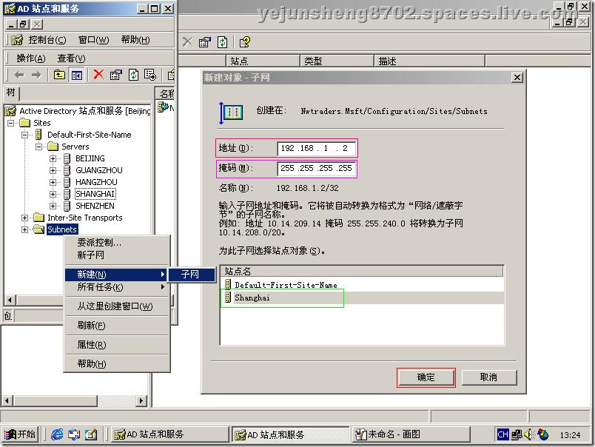](http://bpjq4w.bay.livefilestore.com/y1pY7c4u4444uyAEW2mkMUIpUhDzBOd_I1vNMXfbH0fhb9jlgT-qjNHdCz8A8oz5KSZGmpFtue_aa2J8Ew5AcDDJBdHYG64UrKT?PARTNER=WRITER)

对着Subnets右键--选择新建--子网    IP地址为192.168.1.2    掩码为255.255.255.255  创建一个这样的子网  按Shanghai 按确定

[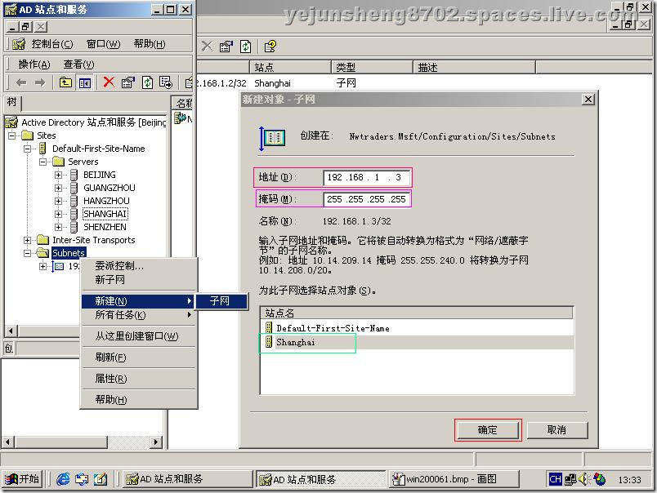](http://bpjq4w.bay.livefilestore.com/y1pY7c4u4444uzVus8WhZB1JVF4GVTudg4vbyyPO9U0SgKL5xt7JmE5lLqTltkVK0MYGkH57CsBVklN5GAlryo0o7F7ohecMK7G?PARTNER=WRITER)

  我再来创建一个子网  IP地址为192.168.1.3    掩码为255.255.255.255    按Shanghai  按确定   这两台DC都放在Shanghai这个站点内  当有客户端使用IP地址来访问的时候 它就会默认地到Shanghai这个站点的DC里面去  而不需要去访问DEFAULTIPSITELINK里面的DC  当然DC还需要我们手动移动到Shanghai站点里面

[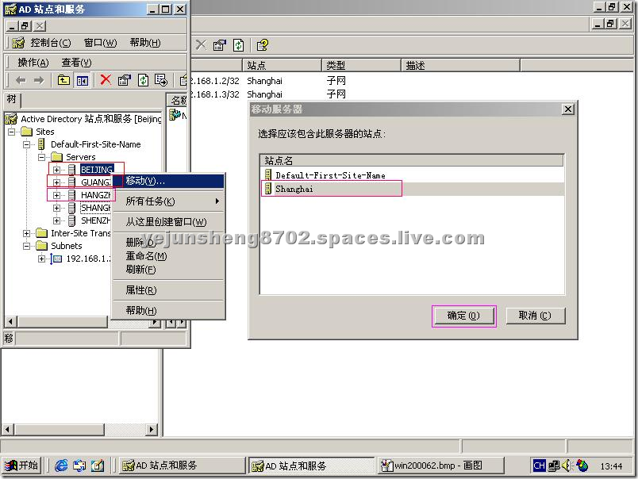](http://bpjq4w.bay.livefilestore.com/y1pY7c4u4444uy0fh3Huhyr0UDZU6ksbQOlwbzDS3hFOXeT9JrT7MtUlWJxbFHvAuA5l3hRt1XtIAOfmnlTpacggmbjO4fEWuq5?PARTNER=WRITER)

  我现在把Beijing  Hangzhou这二台DC都移动到Shanghai这个站点里面  对着DC右键--选择移动  按Shanghai 按确定  那么这个Shanghai站点 它下面就包含两个子网

[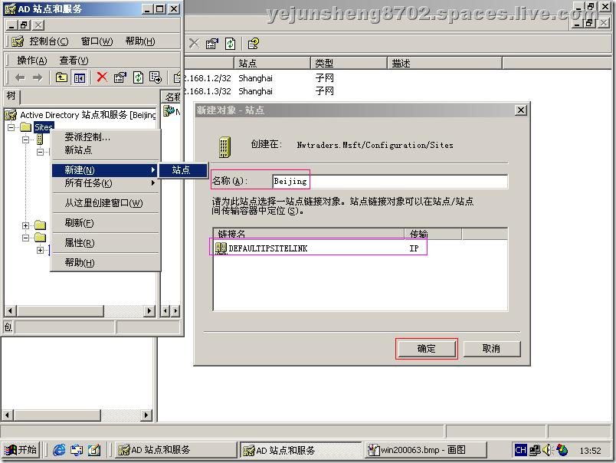](http://bpjq4w.bay.livefilestore.com/y1pY7c4u4444uwb2nwijpHRUjvuFqhAYWmRsfsakd6uTxMQ4dHwGW68d46jMVrXIlbNWwuQH8nzLLZRQWDQ_2LVpZD7h3z1Vifj?PARTNER=WRITER)

  另外我们也可以创建一个新的站点   名称就叫做Beijing吧    按DEFAULTIPSITELINK   按确定

[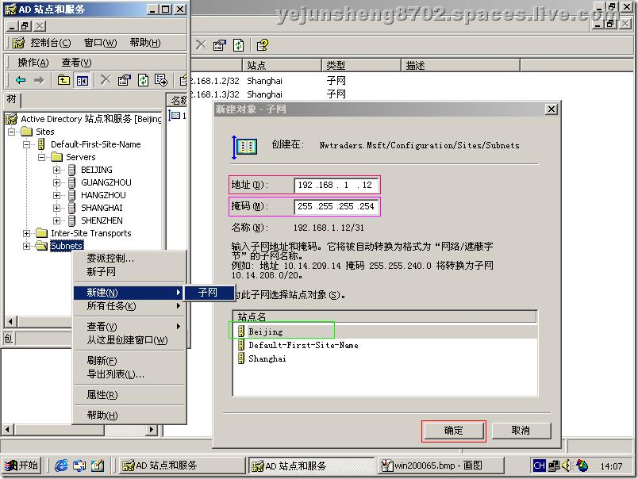](http://bpjq4w.bay.livefilestore.com/y1pY7c4u4444uwH17WoJtPztn6pvUmc9HqPAN_N_FZ41CcmSmoXkacG313uz_iVx-2IPOfLXorxEs29t5m-wxKrNWQkhDEgiXT9?PARTNER=WRITER)

现在为Beijing这个站点新建子网 对着Subnets右键--选择新建--子网   IP地址为192.168.1.12   掩码为255.255.255.254  按Beijing  按确定

[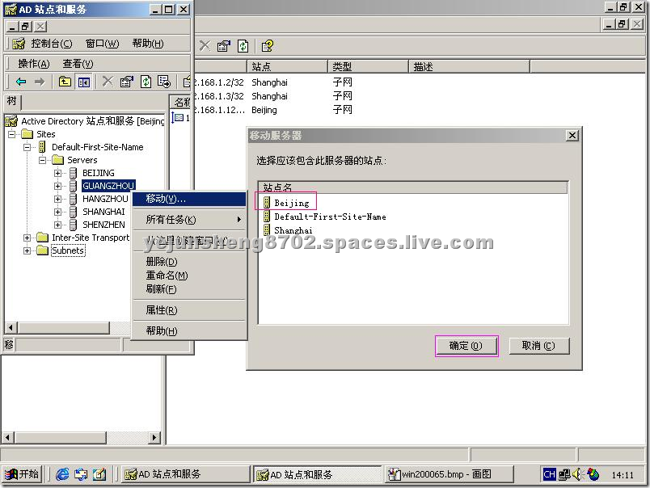](http://bpjq4w.bay.livefilestore.com/y1pY7c4u4444uy4JU-XNC5Wl7aToEotLUFk2viwW4jHYS56rFMNacn1nQNHpYWIHP9b6BXGDLfGhOMGpSRYshihiTkRr3hggU0E?PARTNER=WRITER)

  我现在把Guangzhou这台DC移动到Beijing这个站点里面    对着Guangzhou右键--选择移动   按Beijing   按确定

[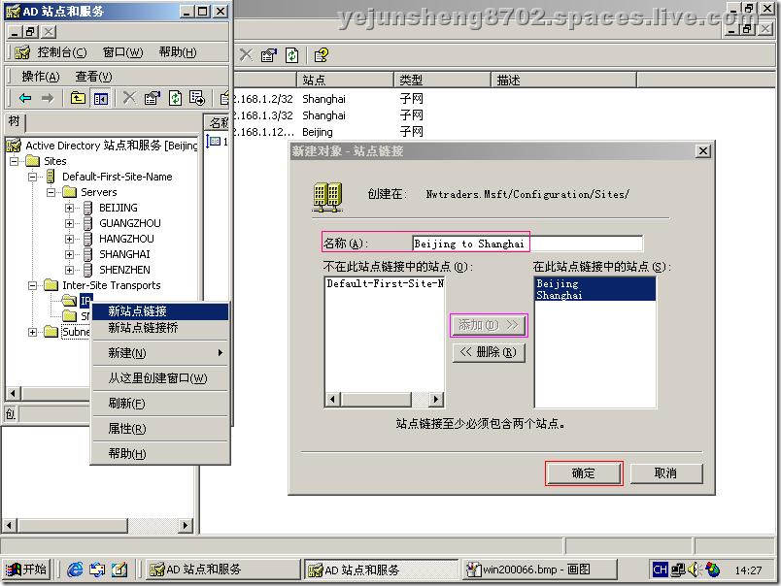](http://bpjq4w.bay.livefilestore.com/y1pY7c4u4444uwCA1jd0-Fx6fXzAuwfO4A1QWFAKZHgDU8YCnfhtY04DWYmetgcTi8-k2XXAVWh3Kq9kMhDryg6VEmAMe3SYSK0?PARTNER=WRITER)

我现在来创建一个站点间的传输链接  站点间的传输链接有二种方式  IP链接和SMTP链接  在绝大部分的情况下 我们都会使用IP链接 因为IP链接它更有保证性和效率更高  SMTP链接会用于什么情况呢？SMTP链接它需要使用SMTP服务 那么它通常是使用网络带宽非常小而且网络链接非常不稳定  经常会断 我们需要使用SMTP链接  使这个复制链接能够保证数据的可靠性和可用性  我现在来创建一个IP链接  展开Inter-Site Transports  对着IP右键--选择新站点链接   名称就叫做Beijing to Shanghai吧   把Beijing和Shanghai都添加在此站点链接中的站点里面   按确定

[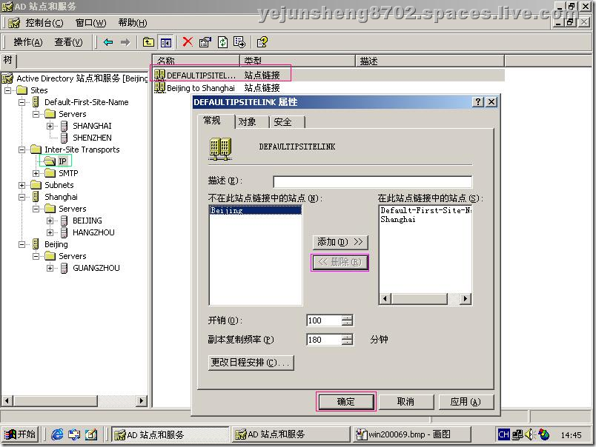](http://bpjq4w.bay.livefilestore.com/y1pY7c4u4444uyex4CBtEKZxTRf5wHJRCw_gGzj72rKxICMoKgNcOLAW7yN3aQlF8hMo1IjadqgnagO3Wl_Ux_kN1pnb7enJnd6?PARTNER=WRITER)

双击DEFAULTIPSITELINK这个站点链接  在此站点链接中的站点按Beijing按删除    确保Beijing和Shanghai站点之间就只有我当前所创建的Beijing to Shanghai的站点链接

[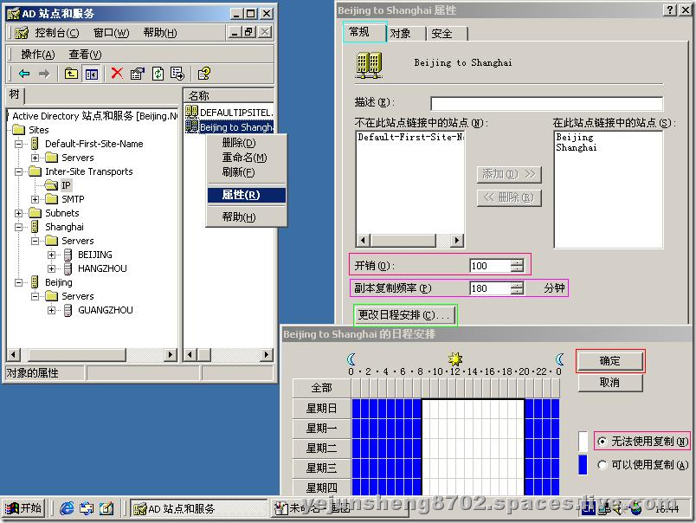](http://bpjq4w.bay.livefilestore.com/y1pY7c4u4444uyKyfyeG7P33VE7Q0OqQnLDOJAgMVo_Oy6fNU1wzPHIoHYk6v4vVEso5gJprcFLyKhyeUC_8N9obXNyTu-DPkmo?PARTNER=WRITER)

对着Beijing to Shanghai这个站点链接右键--选择属性    在常规里面可以看到开销值 默认值是100 它是用来计算两个站点之间复制优先级的 数值越小的优先级越高 在复制的时候优先保证开销值小的先进行  副本复制频率  默认值是180分钟  也就是Beijing站点和Shanghai站点之间是每180分钟才发生一次复制  更关键的是可以更改日程安排  按更改日程安排 我们可以规定每天什么时候进行复制 比如说我们每天早上8点钟到晚上8点钟可能有同事在使用宽带网络 网络的效率没法得到保证 我们就规定从早上8点钟到晚上8点钟之间不可以进行任何AD复制的 选择无法使用复制那一项 只有在晚上8点钟之后到早上8点钟之前才允许AD复制  按确定就ok了

[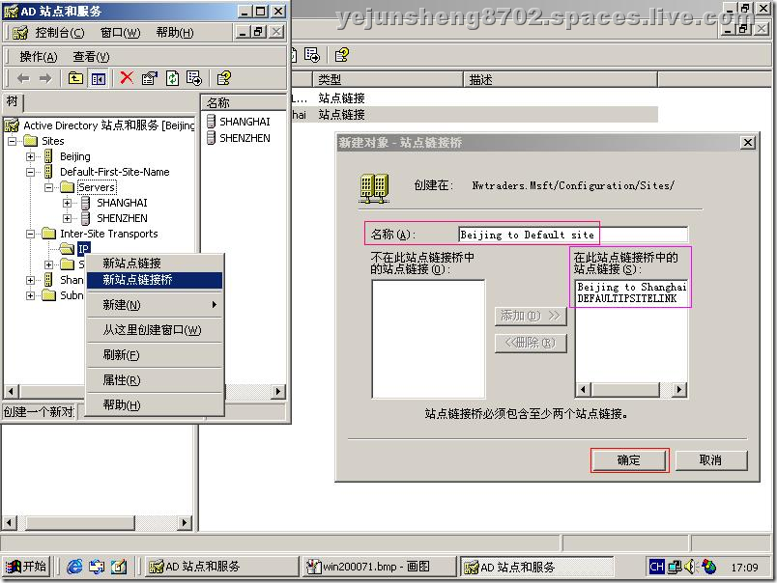](http://bpjq4w.bay.livefilestore.com/y1pY7c4u4444uwR3DX4_PMIHXfQnyZvK8S8k4Zmm2hZpQtryciaUKSiNV5rsjt4PhTMbuHeMrCfyFYIEx2Hw_y23HQu-mzO6Ss-?PARTNER=WRITER)

   如果Beijing这个站点想和DEFAULTIPSITELINK这个站点进行复制怎么办呢?  当然我们可创建一个新的站点链接  但是创建多个站点链接对你以后的管理不是好事  所以我们就创建一个站点链接桥吧  对着IP右键--选择新站点链接桥 名称就叫做Beijing to Default site吧  那么站点链接桥就把这两个站点链接放在里面了 这样Beijing和DEFAULTIPSITELINK站点之间能够通过Shanghai站点来进行复制  当然这个复制模式是Beijing先复制到Shanghai Shanghai再复制到DEFAULTIPSITELINK  这样能够保证Beijing到Shanghai只有一次复制而不是二次复制 同样也减少了我们日程的维护量  按确定就ok了

部署站点的最佳实践:根据复制需求来订制站点间的复制间隔和复制时间  对于大环境,建议关闭ITSG,手动配置复制链接

第一节:FSMO规划最佳实践:将森林级别的FSMO角色放置于森林根域的全局编目服务器上 将两个森林级别的FSMO角色放置于同一台域控制器上  将三个域级别的FSMO角色放置于同一台高性能的域控制器上  不建议将域级别的FSMO角色放置于全局编目服务器上  降低PDC仿真器的负载--修改注册表   架构主控的规划:占有架构主控的域控制器必需保证高可用性,但是不是必需拥有高性能  域命名主控的规划:占有域名命主控的域控制器必需保证高可用性,但是不是必需拥有高性能.且该DC必需同时也是全局编录服务器  PDC仿问器的规划:占有PDC仿真器的域控制器必需保证同时拥有高可用性和高性能   RID主控的规划:占有RID主控的域控制器必需保证高可用性,但是不是必需拥有高性能  基础架构主控的规划:占有RID主控的域控制器可以忽略可用性和性能方面的考虑,但是不能把基础架构主控同全局编目服务器放在同一台与控制器上

第二节:转移操作主控  强占操作主控

[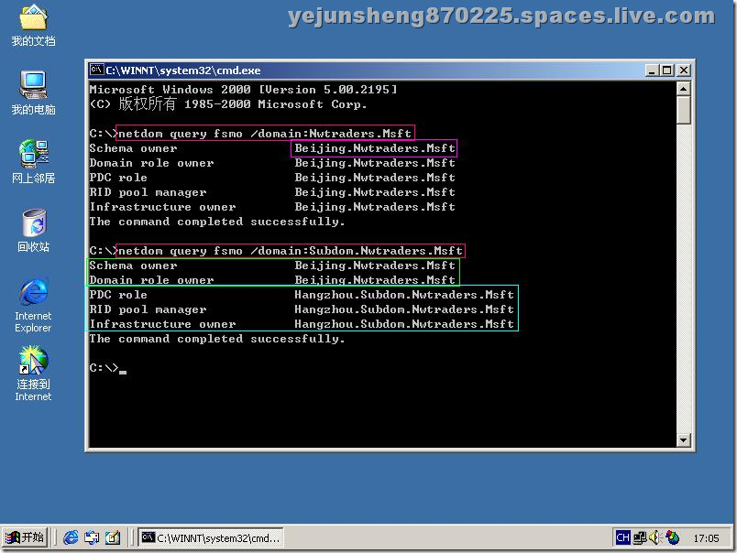](http://bpjq4w.bay.livefilestore.com/y1pY7c4u4444uyud5IhO6kbbGYIDA_7MrUiIWuGoaBsiklXA38mWLYvrZ5xbweMVLP9tsAU23_eYY0Bw_0f414UtT0KIfRTidBA?PARTNER=WRITER)

  首先从windows server 2000安装光盘里面找到SUPPORT文件夹--TOOLS--双击SETUP把这个工具安装上   通过开始--运行--输入cmd按确定来打开命令提示符 在命令提示符里面输入netdom query fsmo /domain:Nwtraders.Msft按回车键后  可以看到5种角色了 都是在Beijing这台计算机上   因为Beijing这台DC是整个森林内第一台DC 所以森林里面的Schema owner  Domain role owner 这两个角色在这台计算机上  森林根域的 PDC role   RID pool manager   Infrastructure owner这三个角色也在这台计算机上 netdom这个工具可以本标识出当前域内的所有FSMO角色  我再来查那个子域的FSMO角色看一下  输入netdom query fsmo /domain:Subdom.Nwtraders.Msft按回车键后  也可以看到5种角色  因为它是一个子域 森林里面的两个角色在Beijing这台计算机上  而森林根域的三个角色就在本计算机上(Hangzhou)

[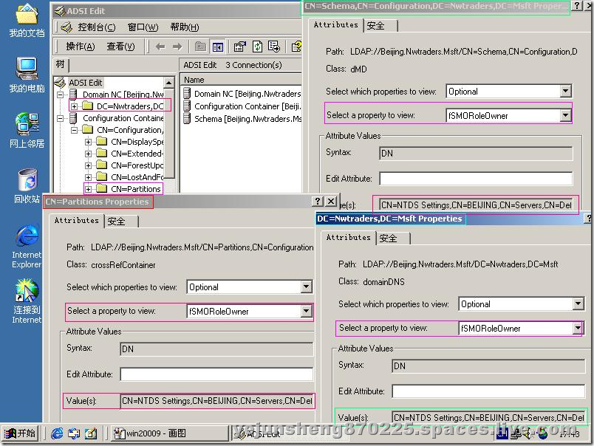](http://bpjq4w.bay.livefilestore.com/y1pY7c4u4444uxzvIGEEYJkLt0IqFbe2tcl8TyJhPzHv4P60w0f5j60-jA6bZznmWPlASLVtAb1t9mDRQworVRRdEhXL9RnDECF?PARTNER=WRITER)

通过开始--程序--Windows 2000 Support Tools--Tools--按ADSI Edit  实际上就是打开活动目录数据库了 比如我现想查谁是Schema Master 对着CN=Schema,CN=Configuration,DC=Nwtraders,DC=Msft这一项右键--选择属性 在Select a property to view那一项选择fSMORoleOwner那一项    在Value(s)那一项可以看到BEIJING那台DC是Schema Master   另外那四种角色也同样就这样查的 就是在Select a property to view那一项选择fSMORoleOwner那一项  然后在Value(s)里面就可以看到这个角色是在那台计算机上了

[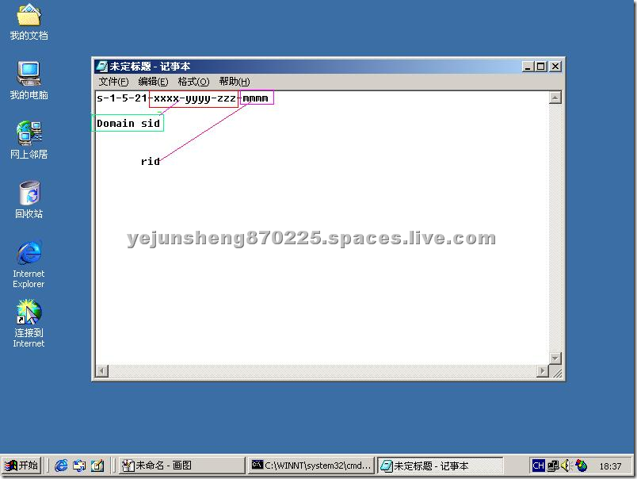](http://bpjq4w.bay.livefilestore.com/y1pY7c4u4444uwlVdgtdABvdn1Rf6mlAecuqjq2u57-bWESlE2OvuYOHD1dTzW8tKokS-P6zfgdPYzW7Td1g08nGSStxgz6Yqze?PARTNER=WRITER)

SID的组成是这样的 s-1-5-21-xxxx-yyyy-zzz-mmmm 中间那三段叫做Domain sid  这三段是用来标识一个域的  换句话说 同一个域内的所有的用户 这三段都是一样的   最后一段mmmm就叫做rid  如果要保证同一个域内的用户  它们的sid是不冲突的  关键是rid不一样就可以了  怎么样确保rid不一样呢？就是RIDMaster的作用  它分配可用的RID池给域内DC  防止安全主体的SID冲突 这个可用的RID池实际上是有600个RID 当你的DC去创建用户的时候就从可用RID池里面拿 只要这个DC保证不分配重复的RID就可以了  假如一个域有10台DC  RIDMaster主要确保这10台DC可用的RID池是不一样的 不管在那台DC上创建用户 创建出来的每个用户的SID都不一样

[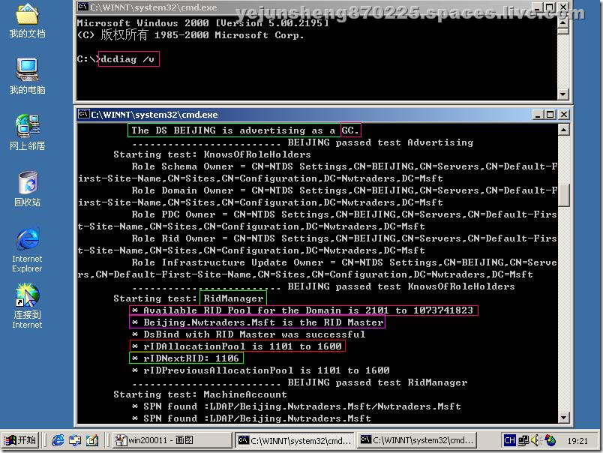](http://bpjq4w.bay.livefilestore.com/y1pY7c4u4444uyNw17fpF-9TJ41tbEPDtZKG8ayPrxGl5SR08-ey9LsKK7kuDXlXLnnhdTo-Fq9z7ujMuII0E22Py-JGSxMpp1p?PARTNER=WRITER)

在命令提示符里面输入dcdiag /v 按回车键后    可以看到一项Starting test:RidManager  可以看到这个域可用的RID池是从2101到1073741823  可以看到Beijing这台计算机是RID Master  当前这台DC可用的范围是从1101到1600  rIDNextRID:1106 这个表示也就是下一次创建的用户 它的RID是1106

[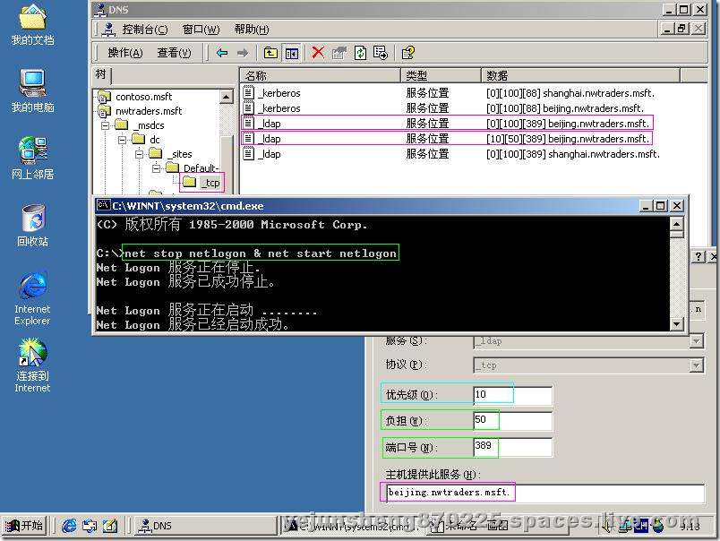](http://bpjq4w.bay.livefilestore.com/y1pY7c4u4444uwgg24WsZKB-oQspzEbtLB2zn0ueb5onjRZpDCgCVoz4QpDo37ihHFXPpoct4UG_z3zLqRp1gWzIyQCXXonW7Al?PARTNER=WRITER)

谁是nwtraders.msft这个名称空间下的DC呢?  可以查什么得到呢?  可以查SRV记录得到   展开nwtraders.msft这个域--msdcs--dc--按tcp   可以看到beijing这台计算机是DC   shanghai那台计算机也是DC    客户端通过DNS去查询  客户端到底要用那台DC呢? 一般情况下优先级越低会越被优先使用 负担越高会越被优先使用 怎么样降低PDC的负载呢? 通过修改PDC的SRV记录 beijing这台计算机是PDC 我现在把beijing这台计算机的优先级改成10   负担改成50   这个时候就不会被优先使用beijing这台DC了   注意:不要在ldap属性里面改  在这里改是没有用的  一旦重启计算机就又变成原值了     在命令提示符里面输入net stop netlogon & net start netlogon按回车键后就停止Net Logon服务并且再重启NetLogon服务   当你重启计算机的时候这个服务一定会重启的  当你重启net logon服务后  beijing这台DC的优先级和负担又变成原值了    你不应该通过这种方式改   怎么改呢?  修改注册表

[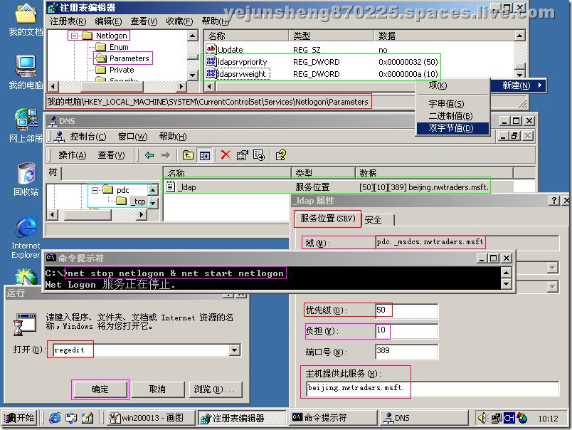](http://bpjq4w.bay.livefilestore.com/y1pY7c4u4444uxBJ4hMnG8ZPtg8BpeC9AkZFSs_LODPVUxdOqe-Cdg-z6feD98Iw6hKci8fe3UfLAX8cYeWsEcqm_KECjiQvMO7?PARTNER=WRITER)

通过开始--运行--输入regedit按确定来打开注册表编辑器    在注册表编辑器里面的找到左下角那个路径 按Parameters 在右边的空白处右键--新建--选择双字节值   创建二个  一个叫做ldapsrvpriority(优先级)数值数据为50  一个叫做ldapsrvweight(负担)数值数据为10  在命令提示符里面输入net stop netlogon & net start netlogon按回车键 重启net logon服务后你就发现跟这个DC所有相关的SRV记录都变成我在注册表编辑器里面设置的值了  所以你可以在注册表编辑器里面加这二个键值来降低客户端对PDC的访问  展开pdc--按tcp--双击ldap后就可以看到优先级变成50  负担变成10了

[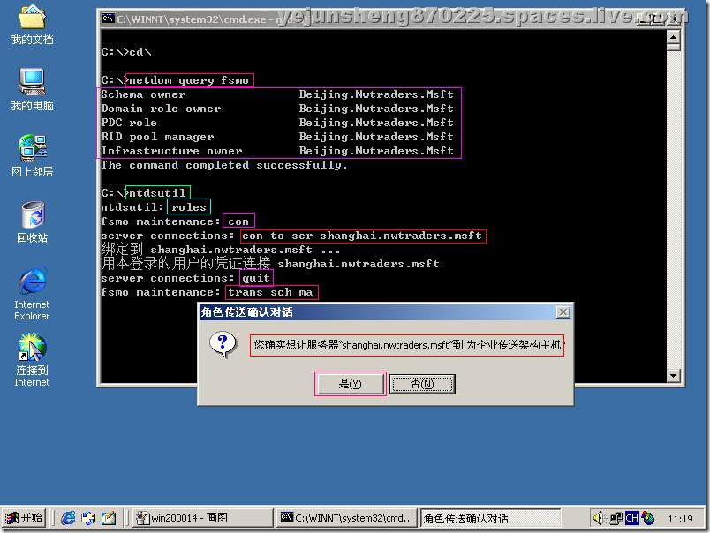](http://bpjq4w.bay.livefilestore.com/y1pY7c4u4444uzsNpkGyL861qhk8ABFPdPXCr-WZWUnIWmvFFFeDn9xT69agoYO0_PqfxEkizHPuAh3r03Z1tbWVolwvi66je9b?PARTNER=WRITER)

  在命令提示符里面输入netdom query fsmo按回车键后   可以看到这个域内的5种角色都给Beijing这台计算机占用   但是因为Beijing这台计算机的性能的原因   我觉得它不适合充当这个角色了   我想把它转移走    怎么转移呢?  实际上是有二种方式 一种是通过图形页面转移  打开Active Directory用户和计算机  对着域名右键--选择操作主机   可以看到RID PDC 结构  你可以在这里面做转移  另一种方式是在命令提示符里面操作   输入ntdsutil按回车键  输入roles按回车键   输入con按回车键  输入con to ser shanghai.nwtraders.msft按回车键  就是说我现在要绑定到shanghai这台计算机上  我要把我的所有角色都转移到shanghai那台计算机上   输入quit按回车键   输入trans sch ma按回车键后  它就问您确实想让服务器"shanghai.nwtraders.msft" 到为企业传送架构主机?  你按是就ok了

[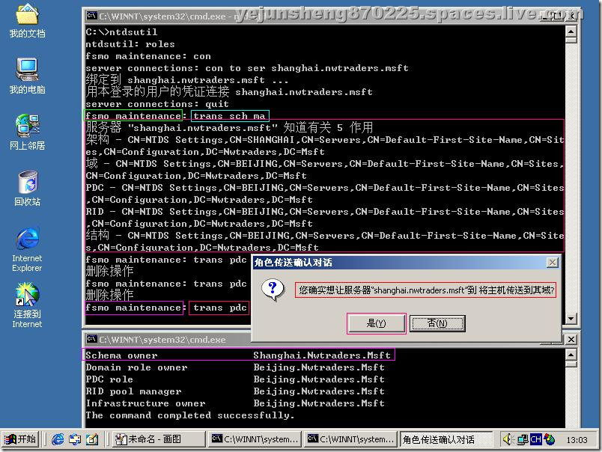](http://bpjq4w.bay.livefilestore.com/y1pY7c4u4444uw1f2_KHe-pasifZFRcATktnG50pNSeYi4QaFVF2UVT73xRwsFzuoGlLU-LLN44NXxFwj4FotGItM5g74vyVrfi?PARTNER=WRITER)

在命令提示符里面输入netdom query fsmo /domain:nwtraders.msft按回车键后   就可以看到刚才转移的Schema owner 已经给Shanghai这台计算机了     在命令提示符里面输入trans pdc按回车键后 它就问您确实想让服务器"shanghai.nwtraders.msft"到将主机送到域?   你按是就ok了    同样可以在命令提示符里面输入netdom query fsmo /domain:nwtraders.msft按回车键后  就看到PDC已经转移到shanghai这台计算机了

[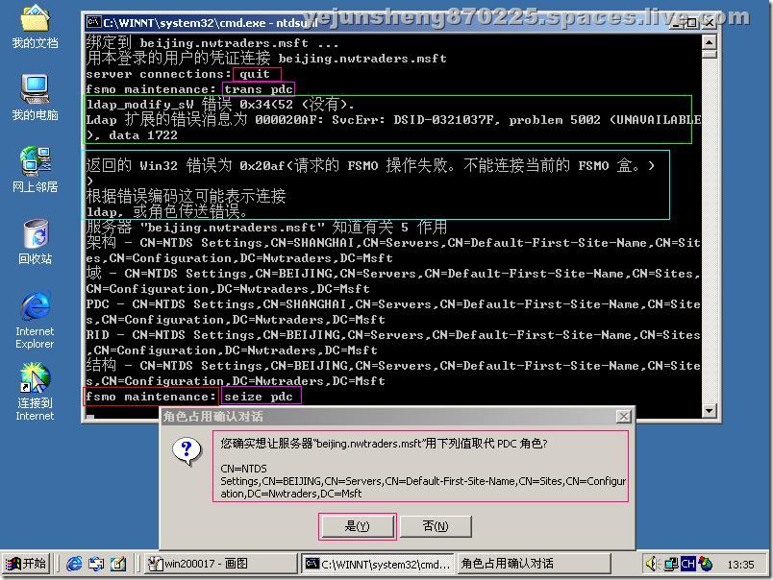](http://bpjq4w.bay.livefilestore.com/y1pY7c4u4444uwcUBrX4S1-pQlQ3GWcVmGTh3G1I2w1Rou0DihVeKlkQ6CUdlC9TZqdje7EmYedNbtSaLIdZ5UVU2MtafsMT5mr?PARTNER=WRITER)

我现把shanghai那台计算机关掉了 反正当作不存在了 不可用DC了   在命令提示符里面输入ntdsutil按回车键  输入roles按回车键 输入con按回车键  输入con to ser beijing.nwtraders.msft按回车键后就绑定在beijing这台计算机上了  输入quit按回车键  输入trans pdc按回车键后很久没有反应 然后就出现错误了   请求的 FSMO 操作失败 不能连接当前的 FSMO 盒   就是说我现在要把以前转移给shanghai那台DC的二个角色抢占过来   输入seize pdc按回车键后  它就问您确实想让服务器"beijing.nwtraders.msft" 用下列值取代PDC角色?   你按是就ok了    注意:抢占操作会导致数据丢失我们绝对不建议抢占操作的  当你把shanghai那台DC的角色抢占过来后  再也不要修复shanghai那台DC了  如果你再把shanghai那台DC修复好再启动后会发生一些不可预知的事情  就是说你以前有一台DC 它有操作主控 后来被人抢占走了  那要记住原来那台DC最好不要让它回到原来那个域当中了 不要再启动它了

[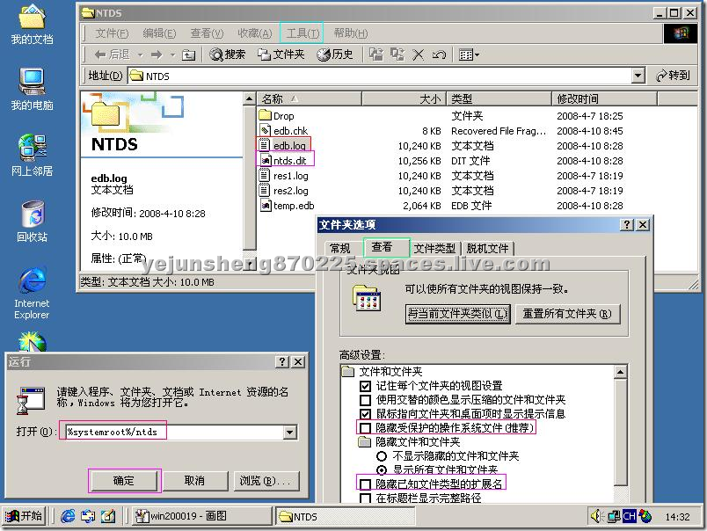](http://bpjq4w.bay.livefilestore.com/y1pY7c4u4444ux_waah9fWxnwFzR3hgMcbs_qi47wdYrg_duMfZLGBP-I9o_pfiqSvKBQW-2oXxMGQPtkKtN-bEFjwjAD_T35Fm?PARTNER=WRITER)

通过开始--运行--输入%systemroot%/ntds按确定   按工具--选择文件夹选项--查看--把隐藏受保护的操作系统文件(推荐)的沟去掉  选择显示所有的文件和文件夹  把隐藏已知文件类型的扩展名的沟去掉 按确定后就可以   看到ntds.dit这个文件  整个活动目录数据库都在这个文件里面    edb.log这个文件代表事务日志文件   edb.chk是检查点文件 res1.log  res2.log是保留日志文件

第二节:活动目录数据库维护   什么情况下手动维护数据库:数据库所在分区磁盘空间低  数据库容量太大导致备份时间过长 硬件失败  转移活动目录数据库:确定活动目录数据库大小  备份系统状态数据  重新启动计算机进入DSRM模式  使用NTDSUTIL.exe转移活动目录数据库  重新启动计算机   备份系统状态数据

[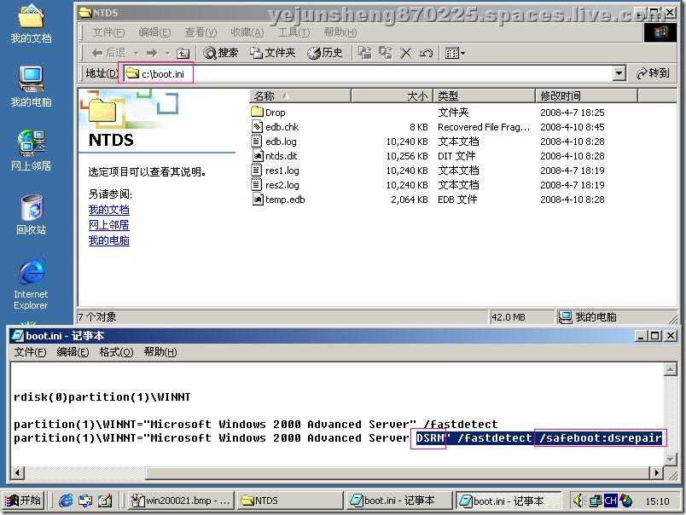](http://bpjq4w.bay.livefilestore.com/y1pY7c4u4444uyuHePMzj5sprg1RckIGF4Yt5XPkb7QS8eUdBvNOrFcUkvyohWAmxyef6BXC3QgmP9bc2kbvnSCUMozCA1oCAEq?PARTNER=WRITER)

   在地址里面输入c:\boot.ini按回车键后就可以看到里面的内容了   然后你把multi(0)disk(0)rdisk(0)partition(1)\WINNT="Microsoft Windows 2000 Advanced Server" /fastdetect复制  粘贴到下一行 再加上DSRM   /safeboot:dsrepair按保存就ok了  当你再重新启动的时候就出现二个选项   你按DSRM那一项就直接进入活动目录还原模式了

[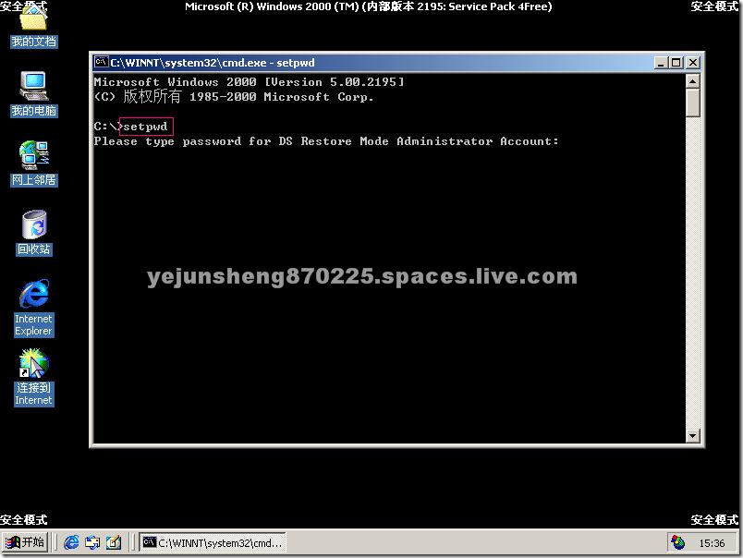](http://bpjq4w.bay.livefilestore.com/y1pY7c4u4444uylRYoOGq3Jyg7Jadd1xwRiL11zey_WhxISlo-NYuxLTIS90XiyoJV8mgLSM2oUdjing243R_2mgsAB4hhxH6ma?PARTNER=WRITER)

注意:在进入活动目录还原模式前一步的管理员密码不是域管理员密码  而是你安装活动目录的时候输入的密码   假如我忘记活动目录还原模式密码了 怎么办呢？ 如果是在windows2000上就用域管理员登录到常规模式在命令提示符里面输入setpwd按回车键 然后再重新设置活动目录还原模式的密码就ok了

[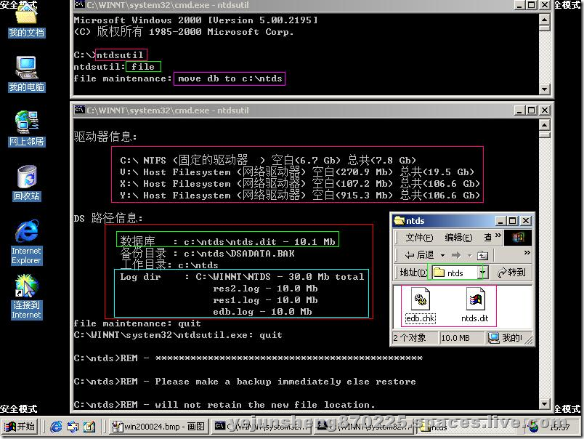](http://bpjq4w.bay.livefilestore.com/y1pY7c4u4444uytmJlc0KIXsnug9-FhOZ88vH5nJJ_s0B3PATPg6knG5MYiaqdc4mDtTT071y9O5bOa9fHfs7gSjPs2gKLTq8v-?PARTNER=WRITER)

我现在已经进活动目录还原模式了 在命令提示符里面输入ntdsutil按回车键  输入file按回车键   输入move db to c:\ntds按回车键就ok了   就是说我现在要把活动目录数据库转移到C盘下的ntds文件夹里面  可以在命令提示符里面看到工作目录:c:\ntds表示已经转移成功了    我现在把ntds这个文件夹打开 已经可以看到ntds.dit(活动目录数据库)文件和edb.chk(检查点)文件了

[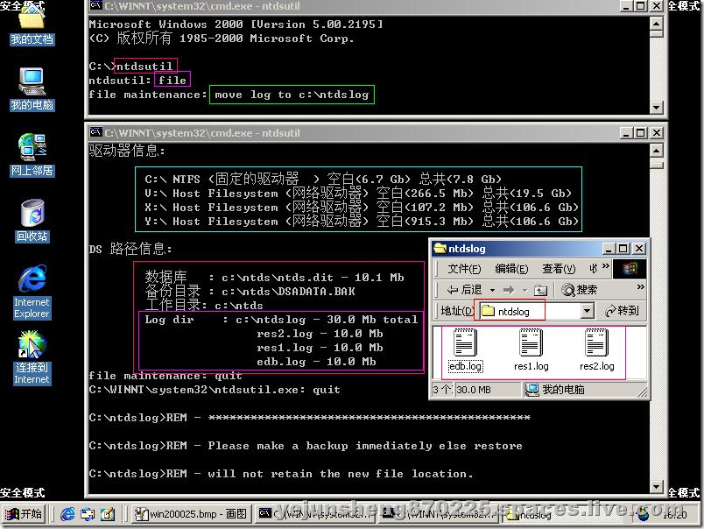](http://bpjq4w.bay.livefilestore.com/y1pY7c4u4444uyKv2kFDAFoLtpKX8bLskGMT8y-5JJhyM2lfoh_RG7m02-qKcZRWXy8XR8sJqvekb0BVt6qyD7JJDSbb1KD3fIF?PARTNER=WRITER)

在命令提示符里面输入ntdsutil按回车键   输入file按回车键  输入move log to c:\ntdslog按回车键  就把log文件转移到ntdslog这个文件夹了   打开ntdslog这个文件夹后可以看到edb.log  res1.log  re2.log这三个文件了   转移成功后就重新启动计算机   马上备份系统状态数据

收缩活动目录数据库:查看数据库空闲空间大小(online)  备份系统状态数据  重新启动计算机进入DSRM模式  使用ESENTUTL工具查看数据库空间(offline)  使用NTDSUTIL.exe工具收缩数据库  重新启动计算机   备份系统状态数据

[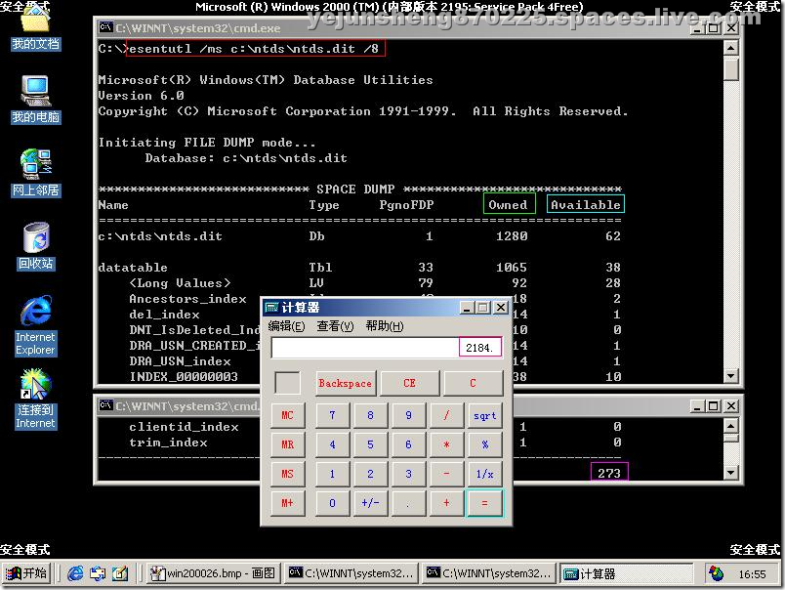](http://bpjq4w.bay.livefilestore.com/y1pY7c4u4444uxseNw34-Cm1J_rLtV0YsA3QVB9L_gsflntcUQFFXxv-TbtFR3lzvifikREdApTWIncudR1p4bBDFG31K7ipkvp?PARTNER=WRITER)

在命令提示符里面输入esentutl /ms c:\ntds\ntds.dit /8按回车键   因为活动目录的数据库每个页面大小是8K  所以就在后面加/8  然后可以看到一张表    Owned表示这个活动目录的每一个表格占用了多少页  Available表示这个表格有多少空闲的页  最后有一个总结可以看到一共空闲了273页   我用计算机来算一下 每一页是8K  273X8=2184  可以知道大概空闲2M空间

[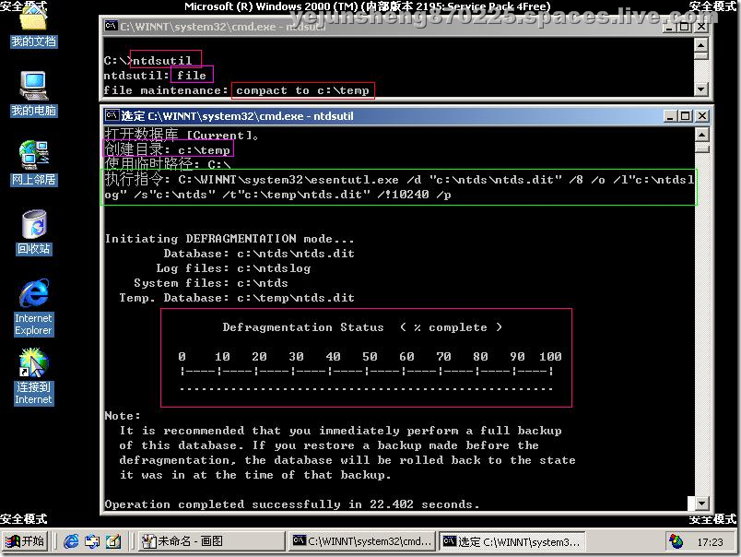](http://by1.storage.msn.com/y1pjpAtcrZqZU1BOUx9EHrcuQgUjcMp1ba2_r0XA46e7lx-_AXdsVR7B_LqBfVJkeFsnw2PhN4KIKOhbkqmhKc-j9OIJTqiD-6_?PARTNER=WRITER)

在命令提示符里面输入ntdsutil按回车键  输入file按回车键  输入compact to c:\temp按回车键   c:\temp就是说我要把这个压缩文件放到C盘下的temp这个文件夹里面  你也可以看到是通过那一个执行指令来完成压缩的  压缩完成之后就重新启动计算机  备份系统状态数据

从活动目录数据库中删除对象:isDeleted 属性  Deleted Objects 容器  TombStone 周期  Garbage Collection 机制  Garbage Collection 周期

[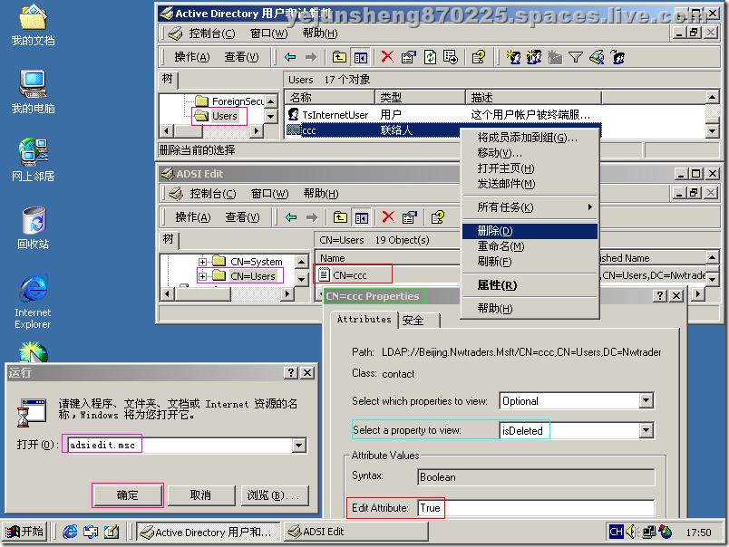](http://bpjq4w.bay.livefilestore.com/y1pY7c4u4444uws-xZWT3LpmUfAf6ioe0wwngic0Fd4IeOge796lOK9XoLYzEUnPsLEzDl_9clwjUQgavBCb1tpGwe9VS4bzRd2?PARTNER=WRITER)

假如我现在把ccc这个联络人删除掉   通过开始--运行--输入adsiedit.msc按确定   找到CN=Users--CN=ccc 双击它打开属性  在Select a property to view那一项选择isDeleted   如果下面Edit Attribute那一项显示为True就表示这个联络人已经被删除掉了

[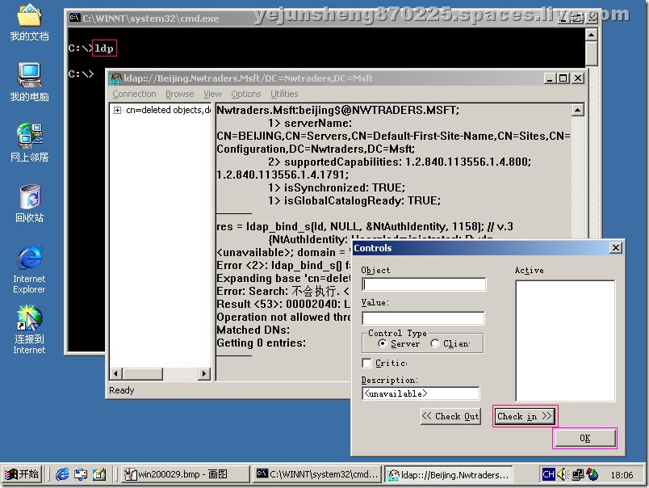](http://bpjq4w.bay.livefilestore.com/y1pY7c4u4444uyfglw7rmEeJM3UMm8HYuQi6YDbiv9TNo3BsnITpi66T7Q6zbZr1mBcS2LRvUMLE5x_MlETteSE1-ktl_DX-n1A?PARTNER=WRITER)

  在命令提示符里面输入ldp按回车键  按connection--按connect 输入beijing按ok 按connection--按Bind  输入用户名和密码按ok  按View--按Tree  输入cn=deleted objects,dc=nwtraders,dc=msft按ok  这个容器实际上是存在的 但是它告诉我无所对象 为什么呢？你要看容器里面的东西  要做一下设置的  按Options--按Controls  在里面输入一些东西  在windows2000上要自己手动输入  如果你用的是windows 2003的支技工具 它把那个GUID给列出来  你可以直接在这个地方 把OID添加进去就可以了  在Contols右边它会列出一项叫做return deleted object 然后你选择return deleted object 选择Check in 再打开这个容器 你就可以看到你所有的从这个DC上删除的对象了  你可以从这里把一个对象恢复出来 对象放在这里有一个TombStone 周期 是60天   过了60天后就等垃圾回收来清理它

[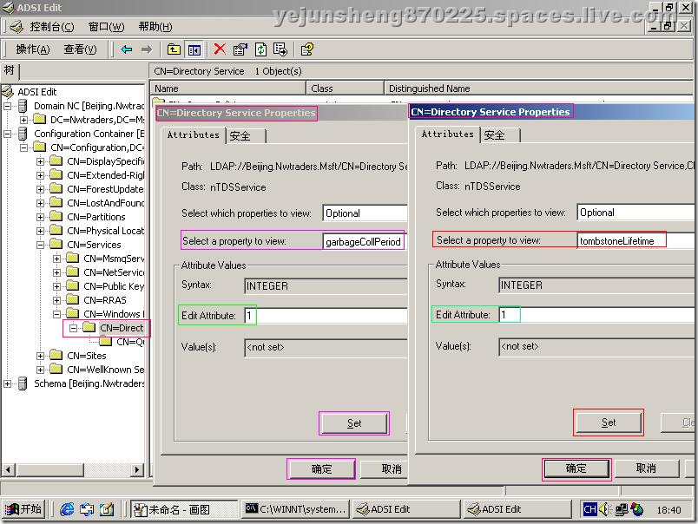](http://bpjq4w.bay.livefilestore.com/y1pY7c4u4444uxkftizxFPCrRqtO8lyfLh91JghH8sn8AVkWi2kmUHERnkKpwLOFhvc0n5xJV0rJZDjQFZTUP2yPVLvjW-rD4zh?PARTNER=WRITER)

在ADSI Edit里面找到  CN=Directory Service 右键--选择属性  在Select a property to view那一项选择garbageCollPeriod 这个表示垃圾回收的一个周期 如果我在Edit Attribute里面设置成1  那么过1小时后就把deleted object里面的清理掉已经过期的对象作处理    在Select a property to view那一项选择tombstoneLifetime  如果我在Edit Attribute里面设置成1 那么被删除的对象它在deleted object里面存在1天  按Set  按确定  就开始生效了

大纲:管理SYSVOL文件夹  管理时间服务  管理长期离线的DC  维护SYSVOL:什么是SYSVOL  对SYSVOL的日常维护任务:位置规划 日志监控-文件复制服务日志 性能监视  对SYSVOL的特殊维护操作 SYSVOL的非常规维护:移动SYSVOL  为Staging Area分配额外的空间 还原/重建SYSVOL   移动SYSVOL:何时需要移动SYSVOL  如何移动SYSVOL

[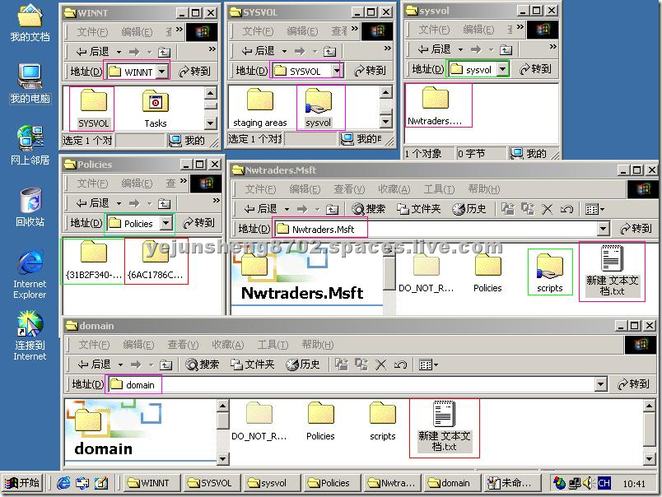](http://bpjq4w.bay.livefilestore.com/y1pY7c4u4444uxdh0d1bb2eOAjS9jAn4XTQtKH3mlHGcHCN5tSQlIf4pNYRgRshyH4rIlvJyLkX7xc47OxsUZJgZ1cMEJsmUZze?PARTNER=WRITER)

通过开始--运行--输入c:\WINNT按确定后就可以看到一个SYSVOL文件夹--双击 SYSVOL文件后就可以看到一个共享的sysvol文件夹--双击共享sysvol文件夹后就可以看到当前域的域名--双击这个域后就可以看到一个 Policies文件夹   一个共享的scripts(脚本)文件夹--双击Policies文件后就可以看到两条默认的策略  一条是域安全策略  一条是域控制器安全策略  相对应的数字和字母是这条策略的GUID名   如果在Nwtraders.Msft(域名)这个文件夹里面新建一个文本文件   也会出现在domain这个文件夹里面

[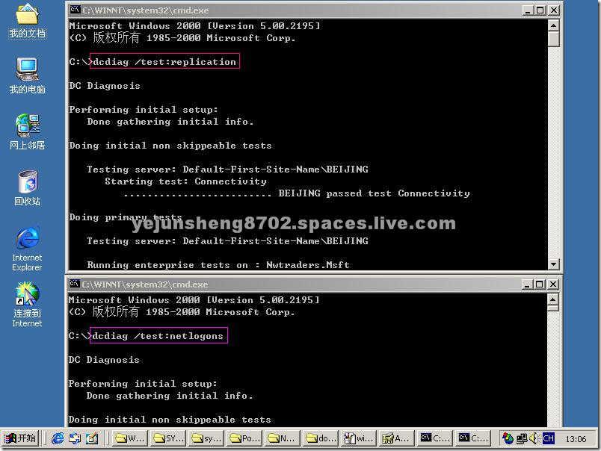](http://bpjq4w.bay.livefilestore.com/y1pY7c4u4444uzjxVZlA_yOW8QTrLTTJc3FDwyk0YAUB_RoPXXLQ2tOUKraZXEOj_3hEzT6AgxjVvVHS8a3vYKi1rI8tMc9VANp?PARTNER=WRITER)

在命令提示符里面输入dcdiag /test:replication按回车键来测试检查复制的状态  看它的复制是否能正常启动和运行 在命令提示符里面输入dcdiag /test:netlogons按回车键来测试netlogon的一个权限 看这台DC是否能够进行相关的复制  当这两个测试都完成了以后  证明这台DC是能够进行复制的

[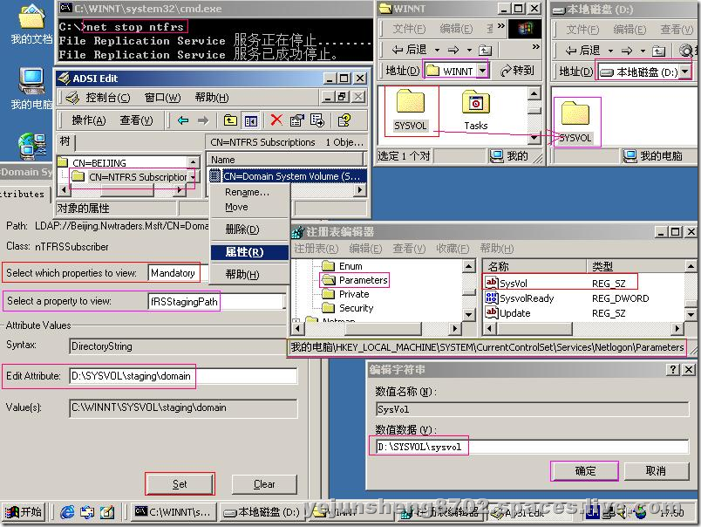](http://bpjq4w.bay.livefilestore.com/y1pY7c4u4444uyvL6t_LLF5cxDyK0U4J5MuazEz9VJoOpPBCE8ObyuG8Ivzpec-bnyZTcf3Ytr8We2YBzUlPu5PCA7ZTSujPjdh?PARTNER=WRITER)

在命令提示符里面输入net stop ntfrs按回车键  停止frs服务    因为frs服务(文件复制服务)在运行的过程中可能会导致这些信息由于被锁定而无法进行调整   我在D盘里面新建一个叫做SYSVOL的文件夹  然后把WINNT里面的SYSVOL文件夹里面所有的文件复制--粘贴到D盘里面的SYSVOL文件夹里面 注意:SYSVOL文件夹不要备份到C盘 把它放到其他盘里面  通过开始--运行--输入regedit按确定来打开注册表编辑器  找到注册表编辑器下面那个路径--双击SysVol这个键值 它记录了SYSVOL文件夹所定义的位置 我把它重新定义到D盘里面的SYSVOL文件夹里面  在数值数据里面改成D:\SYSVOL\sysvol 按确定  通过开始--运行--输入adsiedit.msc按确定 找到CN=NTFRS这一项  对着CN=Domain System Volume右键--选择属性  在Select which properties to view 那一项选择Mandatory 在Select a property to view那一项选择fRSStagingPath   在Edit Attribute 那一项输入D:\SYSVOL\staging\domain  按Set  按确定就ok了

[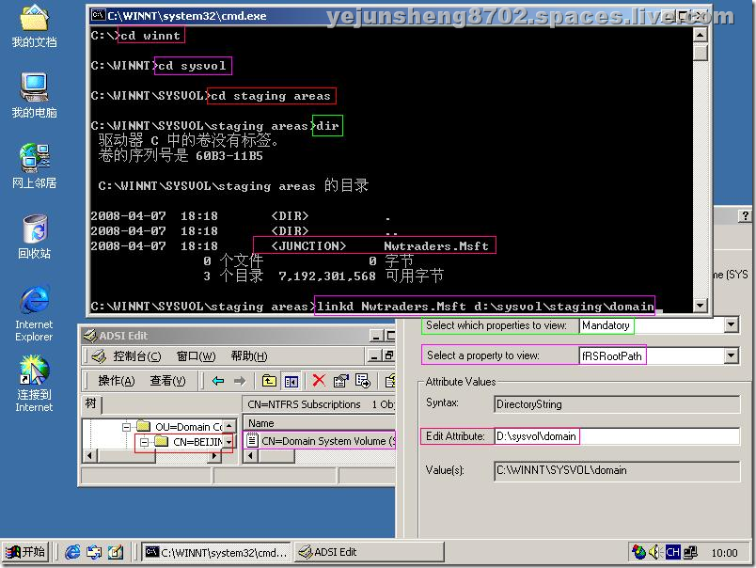](http://bpjq4w.bay.livefilestore.com/y1pY7c4u4444uzsBg6w2zsq-Y_7K76XL7q6eVAnQXDCjC7uPDJa4aetWt6fiBVi9a0VJVBodhofUCDWem6tra49d0K90qW_CzmX?PARTNER=WRITER)

首先要安装windows server 2000Resource kit工具包  才能使用linkd这个命令   在命令提示符里面输入cd winnt按回车键  输入cd sysvol按回车键  输入cd staging areas按回车键  输入dir按回车键    可以看到一项<JUNCTION>    Nwtraders.Msft  它表示是一个挂接点   我现在把这个挂接点重新挂接到目标   输入linkd Nwtraders.Msft d:\sysvol\staging\domain按回车键后这个挂接点就挂接到新的指向位置了    通过开始--运行--输入adsiedit.msc按确定打开它   找到CN=Domain System Volume 右键--选择属性   在Select which properties to view 那一项选择Mandatory 在Select a property to view那一项选择fRSRootPath  在Edit Attribute 那一项输入D:\sysvol\domain  按Set  按确定 那么这个值就会更新到数据库里面了

[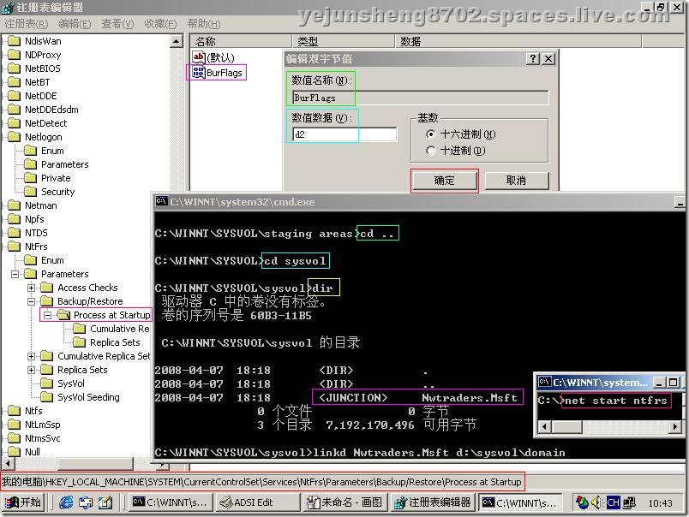](http://bpjq4w.bay.livefilestore.com/y1pY7c4u4444uwHrRla_httErJ6umG1AU29TKrXtbHl2H2vxGFq4yeCqKxSs-E54w9MwDNlMpYJnHLgyPlK4t8PZRuDAvxyNNOA?PARTNER=WRITER)

在命令提示符里面输入cd.. 按回车键   输入cd sysvol按回车键   输入dir按回车键   输入linkd Nwtraders.Msft d:\sysvol\domain 按回车键   这样sysvol就可以定义到新的位置了 通过开始--运行--输入regedit按回车键来打开注册表编辑器   找到注册表编辑器下面的那个路径 双击BurFlags这个键值 在数值数据里面改成d2按确定  把它改成d2的意义在于我设置当前这台DC的sysvol为一个不可信的sysvol也就是说它离线了一段时间 在它连机的时候 它必需马上从其他DC上面获得相关的复制才能正常工作    由于frs服务已经停止工作了一段时间  在命令提示符里面输入net start ntfrs按回车键来重新启动ntfrs(文件复制)服务 这个时候sysvol已经转移到新的位置了

[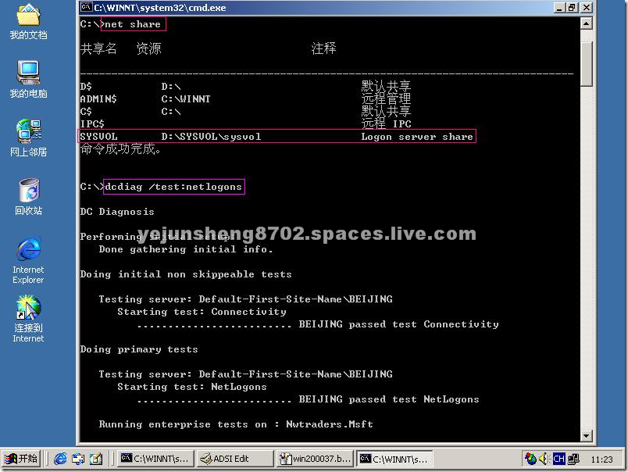](http://bpjq4w.bay.livefilestore.com/y1pY7c4u4444ux45B8_1AJ_PfdMVeGQw92DWXkWh2I3wBJEwtbmngiVvJJkZ8t_4sesPUjqbW7rRxKb_dRlmat2Zyuz6E5hozGI?PARTNER=WRITER)

在命令提示符里面输入net share按回车键后可以看到 SYSVOL   D:\SYSVOL\sysvol    Logon server share 已经挂接到D盘了  输入dcdiag /test:netlogons按回车键去检查整个步骤是否正确完成了   在命令提示符里面可以看到已经完成了所有的测试了

[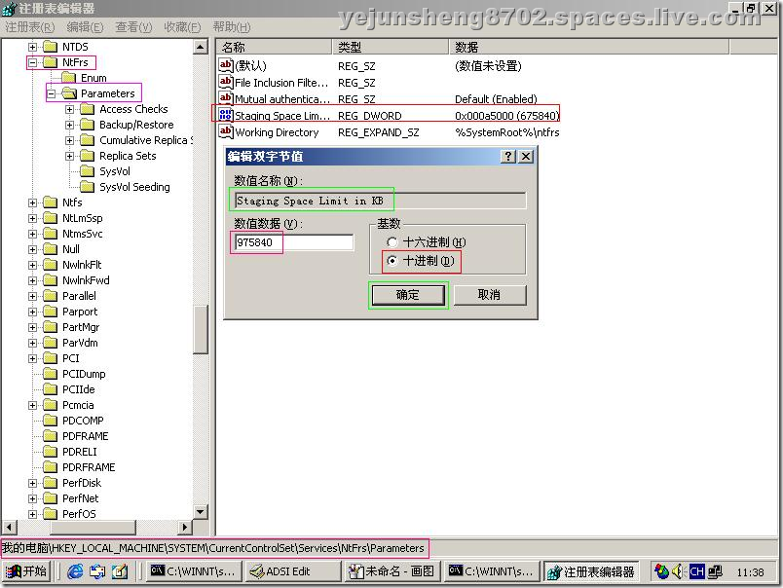](http://bpjq4w.bay.livefilestore.com/y1pY7c4u4444uzuCZ9wwvn5Rioi7w9I5_jis93cU-P1x5jxu61lu5lc-Pfivj_11PRwF9BIuCnVzJ3GAH4Q-bIiDG6EUfOWfkKi?PARTNER=WRITER)

通过开始--运行--输入regedit按确定来打开注册表编辑器   找到注册表编辑器里面的左下角那个路径  双击Staging Space Limit in KB 选择十进制 由于它的值是以KB计算的  也就是它的最小单位以KB来计算的 我们需要额外地把它算成日常习惯以1M为结尾的数据了  在数值数据里面改成975840  大概有900多M  这时候sysvol中的Staging Space它就能获得更多的额外空间了 在交换的时候 它就更有利而不会再出现frs13522 ID的错误了

[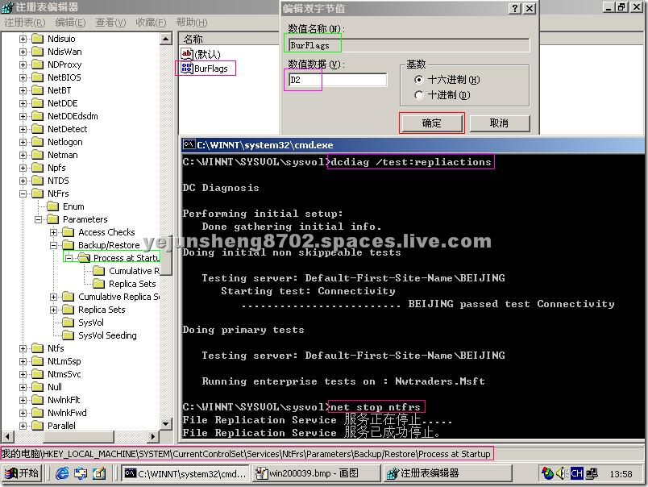](http://bpjq4w.bay.livefilestore.com/y1pY7c4u4444uzFJX16RTjQzzo1TMZrm0VUJZZqm6GTFhMZmu8gQbsioYA6falJtC-30Tby5HhtAWAbu6WUIz_fzUIfgvEbl_hM?PARTNER=WRITER)

同样在命令提示符里面输入dcdiag /test:replication按回车键来测试检查复制的状态  看它的复制是否能正常启动和运行 输入net stop ntfrs按回车来停止文件复制服务 确保能对里面的文件进行足够地操作     通过开始--运行--输入regedit按确定来打开注册表编辑器   找到注册表编辑器左下角那个路径  双击BurFlags--同样在数值数据里面改成D2   接下来我们就可以从另一台DC获得一个新的sysvol

[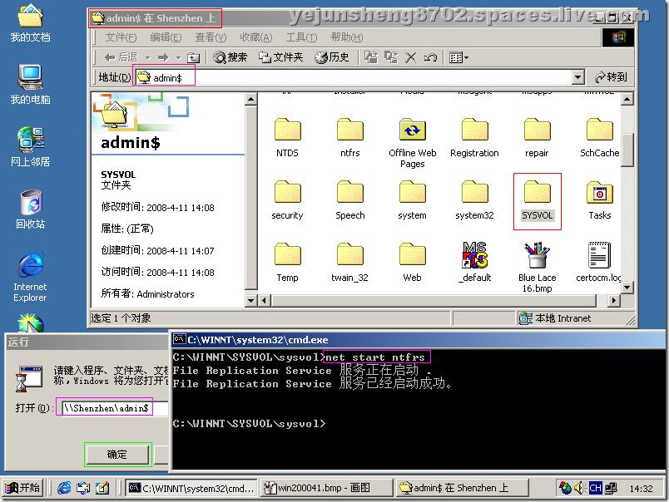](http://bpjq4w.bay.livefilestore.com/y1pY7c4u4444uxJkXMSCmLAkMUNK3mr8Dva7vwGsWBTeLsfTvRxSlzsNLsIY2gXrlxAk_AlJpTNgRsitmIOzJ1g-OKlDwoEhU6n?PARTNER=WRITER)

通过开始--运行--输入\\加另一台DC的计算机名称   比如\\Shenzhen\admin$按 确定去进入管理模式下的共享 并且从这个共享里面把对方的SYSVOL文件夹复制过来 复制成功以后  就在命令提示符里面输入net start ntfrs按回车键来启动文件复制服务 当文件复制服务启动的时候Beijing这台DC就会把Shenzhen那台DC的SYSVOL文件夹信息复制到Beijing这台计算机里面

管理时间服务:什么是时间服务:同步客户端时间  客户端和成员服务器以验证DC为时间源  DC以本域PDC模拟器为时间源  PDC模拟器以上级域PDC模拟器为时间源  森林根域PDC模拟器为森林权威时间源  管理时间服务      时间服务日常管理:配置时间源  配置外部时间源  Internet上的时间服务器 KB262680

[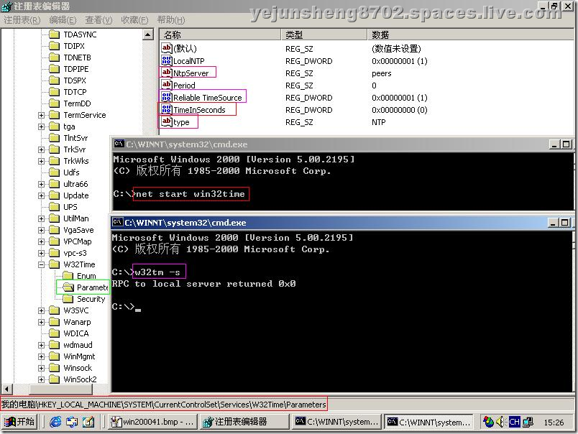](http://bpjq4w.bay.livefilestore.com/y1pY7c4u4444uyArOTFwvMv6jD111U-MDrIASHBA3HYYxB-SVaP3CGk_pGtoN4QOVpvBplV6b_LjLknXmoxMaf3ak4locUg46us?PARTNER=WRITER)

通过开始--运行--输入regedit按确定来打开注册表编辑器  找到注册表编辑器左下角那个路径  在右边空白处右键--新建一个双字节值命名为Reliable TimeSource 双击打开它把它的数值数据设置为1 按确定 双击LocalNTP 把它的数值数据修改成1 按确定 这两个值修改成功以后 就重新启动时间服务  在命令提示符里面输入net start win32time按回车键来启动时间服务  双击type  把它的数值数据修改为NTP  按确定 接下来新建一个字串值命名为NtpServer 双击打开它  在数值数据里面输入peers  按确定  再新建一个双字节值命名为TimeInSeconds  双击打开Period 在它的数值数据里面可以设置成几种方式 第一种可以设置成24 它代表每一天的时间内  当前的这台时间服务器以逻辑上面的可靠时间服务器同步24次也就是平均每小时一次 65531它设置为每45分钟同步一次  当有一次成功以后 它就每天再进行同步一次 65532它设置为每45分钟同步一次  如果连续三次同步成功 那么每8个小时设置一次 这是一个默认的设置值 65533它设置为每7天才进行一次同步  65534它设置为每3天进行同步一次  65535它设置为每2天进行同步一次 还有一个数值0 它并不代表不复制或者是马上同步  以及长时间不进行同步  它对应的还必需要看type值  如果type值是默认的NT5ds 也就是本地时间源 那么它将每45分钟同步一次 直到三次同步成功  然后每8个小时同步一次  如果设置的是NTP  那么它每8个小时同步一次  在修改注册表键值完成以后需要重新启动时间服务  在命令提示符里面输入net stop win32time按回车键先停止时间服务  再输入net start win32time按回车键启动时间服务  接下来如果要同步当前客户端的时间就输入w32tm -s按回车键来强制计算机同步  这是一个本地时间源的设置

管理长期离线的DC:长期离线的DC带来的危害:幽录账号 无效的SYSVOL Operation Master 无效  DC长期离线前的准备工作  长期离线DC上线前的准备工作:检查FSMO角色  强制AD复制  系统备份/系统状态备份  Tombstone Lifetime

[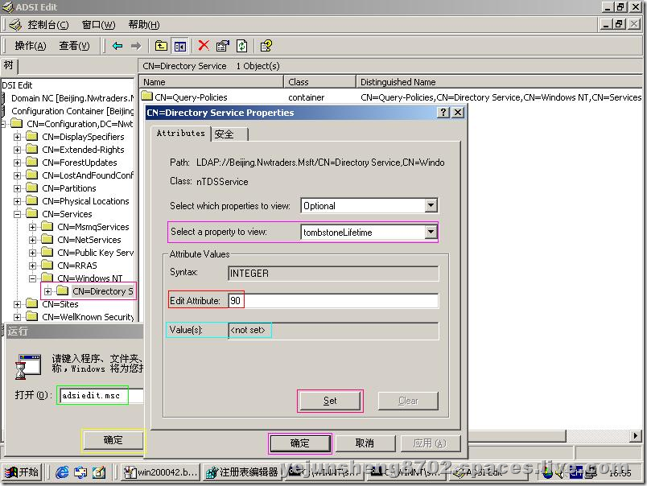](http://bpjq4w.bay.livefilestore.com/y1pY7c4u4444uzYjCBwuaPNZIFwXHBBf-a5Ww1j4K62JcCzh64lDC0EEQXBX22E-5OTHmCOFAayicSHldGex3vT69f1_kUSuBdx?PARTNER=WRITER)                                                      通 过开始--运行--输入adsiedit.msc按确定 在Configuration里面找到CN=Directory Service这一项  右键--选择属性  在Select a property to view那一项选择tombstoneLifttime   可以看到默认值是<not set>没设置 也就是60天 在Edit Attribute那一项可以设置新的值  比如设置成90  代表90天  那么以后你所删除的对象它不会在90天之内被清除AD数据库  它会在AD数据库里面存储90天 按Set  按确定

长期离线DC上线:查看Tombstone Lifetime  禁用离线DC的OUTbound复制链接 repadmin /options ServerName+disable_outbound_repl  删除Lingering Object  恢复SYSVOL

本文出自 “[叶俊生的微软技术交流blog](http://yejunsheng.blog.51cto.com)” 博客，请务必保留此出处<http://yejunsheng.blog.51cto.com/793131/162192>